ЛК КМ

Руководство пользователя
• Начало работы
• Работа с сервисами
• Работа с показателями и сигналами
• Задачник
• Личное дело поставщика
• Работа с договоренностями
• Матрица ответственных
• Панель администратора
• Согласование и изменение PLU
• Коммерческие предложения
• Вопросы и ответы

Начало работы
• Возможности ЛК КМ
• Инструменты поиска и настройки таблицы
• Глоссарий

Возможности ЛК КМ
Личный кабинет категорийного менеджера (ЛК КМ) — инструмент для организации, мониторинга и аналитики рабочих процессов. Здесь вы можете:
- просматривать ключевые и опережающие показатели, а также сигналы потерь;
- работать с ассортиментом, ценообразованием и другими внутренними сервисами;
- просматривать поставщиков и их целевые показатели;
- работать с договоренностями;
- просматривать и изменять данные о сотрудниках;
- работать с коммерческими предложениями.
Авторизация
- Перейдите в Личный кабинет категорийного менеджера.
- Введите логин и пароль аккаунта X5.
- Нажмите Войти.
Роли пользователей
Если вы хотите изменить роль, обратитесь к своему руководителю.
Название роли | Описание | Суперпользователи
Стандартная | Роль линейного сотрудника X5. Доступные возможности устанавливает администратор. | -
Администратор | Роль сотрудника X5, который управляет матрицей ответственных. Доступная возможность — редактирование данных по всем сотрудникам своего отдела.  Назначается руководителем.  Подробнее в разделе Матрица ответственных. | -
Администратор-Руководитель | Роль сотрудника X5, который управляет матрицей ответственных и назначает администраторов. Доступные возможности:  - выбор администраторов для своего отдела и подчиненных ему подразделений;  - редактирование данных по всем сотрудникам своего отдела и подчиненных ему подразделений.  Подробнее в разделах Панель администратора и Матрица ответственных. | -
Суперпользователь | Расширенная роль линейного сотрудника X5, который управляет матрицей ответственных. Доступная возможность — редактирование данных по всем сотрудникам торговой сети, к которой выдан доступ.  Подробнее в разделе Матрица ответственных.  Как запросить роль Суперпользователь. | - Перекрёсток — Diana.Kistanova@x5.ru  - Чижик — natshaposhnikova@x5.ru  - Диджитал — Angeli.Rotmanova@x5.ru  - Пятёрочка (СЗ) — Dmitry.Artamonov@x5.ru  - Пятёрочка (Восток) — Yuliya.Bragina@x5.ru  - Пятёрочка (Центр) — a.tomashevskaya@x5.ru  - Пятёрочка (ДФО) — Evgeni.Basargina@x5.ru  - Пятёрочка (Волга) — K.Anisimov@x5.ru  - Пятёрочка (Юг) — Natalia.Yumaguzina@x5.ru
Навигация
Личный кабинет категорийного менеджера включает в себя несколько разделов.
Слева находится боковое меню, где вы можете переключаться между разделами. Нажмите слева внизу, чтобы раскрыть меню.
Пример интерфейса
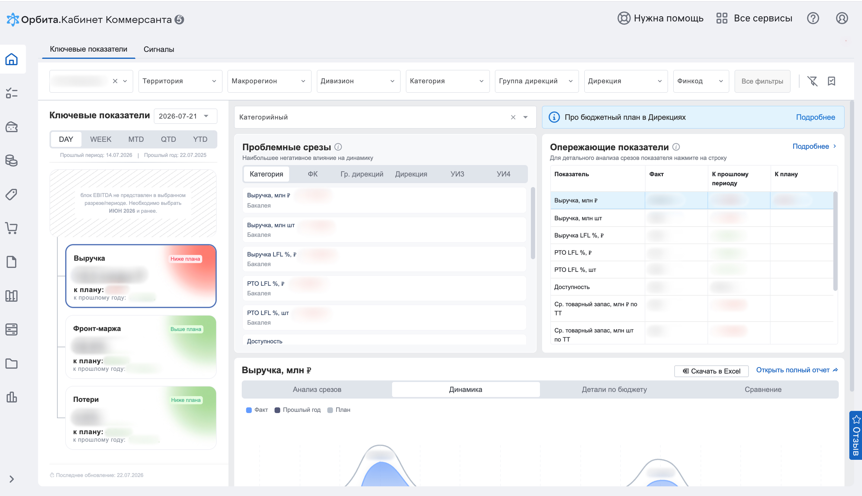
При работе вы можете быстро переходить в необходимый сервис. Для этого:
- Нажмите Все сервисы справа вверху.
- Выберите сервис. Подробнее в разделе Работа с сервисами.
Чтобы посмотреть уведомления, нажмите справа вверху.
Чтобы настроить доступы для пользователей, справа вверху нажмите → Панель администратора. Подробнее в разделе Панель администратора.
Чтобы выйти из аккаунта, справа вверху нажмите → Выйти.
Разделы
Перечень доступных подразделов разделов зависит от вашей торговой сети.
Название раздела | Описание
Главная | На главной странице вы можете просматривать ключевые и опережающие показатели, а также сигналы потерь.  Подробнее в разделе Работа с показателями и сигналами.
Ассортимент | Из раздела меню Ассортимент вы можете перейти в соответствующий сервис для торговых сетей «Пятёрочка» и «Перекрёсток».  Для торговой сети «Пятёрочка» доступны подразделы:  - Пересмотр.  - Тактика.  - Стратегия.  - Реестр решений.  - Интеграция.  - Калькулятор.  - Реалокатор.
Ценообразование | Из раздела меню Ценообразование вы можете перейти в сервис «Интеллектуальные цены» для торговых сетей «Пятёрочка» и «Перекрёсток».  Для торговой сети «Перекрёсток» доступны подразделы:  - Цены.  - Админ панель.
Массовое промо | Из раздела меню Массовое промо вы можете перейти в сервис «Управление выгодой» для торговых сетей «Пятёрочка» и «Перекрёсток».
Переговоры | Из раздела меню Переговоры вы можете перейти в соответствующий сервис для торговых сетей «Пятёрочка» и «Перекрёсток».
Коммерция | Из раздела Коммерция вы можете перейти в соответствующий раздел на портале поставщика «Партнер».  Подробнее о работе на портале Partner.
Договоренности | В разделе Договоренности вы можете сохранять согласованные с поставщиком условия сотрудничества и рабочие записи.  Подробнее в разделе Работа с договоренностями.
Личное дело поставщика | В разделе Личное дело поставщика вы можете просматривать целевые показатели поставщиков, а также добавлять и изменять цели для них.  Подробнее в разделе Личное дело поставщика.
Матрица ответственных | В разделе Матрица ответственных вы можете просматривать и изменять данные о сотрудниках всей организационной структуры.  Подробнее в разделе Матрица ответственных.
Коммерческие предложения | В разделе Коммерческие предложения вы можете работать с коммерческими предложениями и задачами.  Подробнее в разделе Работа с коммерческими предложениями.
Рейтинг КД | Из раздела меню Рейтинг КД вы можете перейти к аналитическому отчету из Insight. Здесь вы можете узнать рейтинг сотрудников коммерческого департамента.

Инструменты поиска и настройки таблицы
Фильтрация
Чтобы показать данные по выбранным параметрам, примените фильтры. Для этого:
- Нажмите слева вверху. Откроется Настройка фильтра.
- Нажмите Добавить фильтр.
- Укажите параметры для фильтрации.
- Нажмите Применить.
Чтобы сбросить фильтры, нажмите Сбросить фильтры. Для добавления нового фильтра, нажмите Добавить фильтр.
Сортировка
Чтобы отсортировать данные, рядом с названием столбца нажмите на . Предложения отсортируются по возрастанию значений. Нажмите на значок еще раз, чтобы изменить порядок сортировки:
- — по возрастанию значений.
- — по убыванию значений.
- — без сортировки.
Настройка отображения столбцов
Вы можете настраивать отображение столбцов и их порядок. Для этого:
- Нажмите  слева вверху. Откроется Настройка таблицы.
- Выберите действие:
  - Нажмите  или  в строке с названием столбца, чтобы скрыть или отобразить его.
  - Перетащите название столбца вверх или вниз, чтобы изменить порядок.
  - Перетащите название столбца вверх в Область для закрепления столбца, чтобы зафиксировать его.
  - Нажмите По умолчанию или → По умолчанию, чтобы вернуть значения по умолчанию
- Нажмите Применить.
Описание столбцов
Матрица ответственных
Название | Описание
ФИО сотрудника | ФИО сотрудника.  В зависимости от роли слева от ФИО отображается:  -  — сотрудник с ролью Администратор;  -  — сотрудник с ролью Руководитель;  -  — сотрудник с ролью Суперпользователь;  - Значок отсутствует — сотрудник с ролью Стандартная.  У сотрудников, по которым не заполнены данные, справа отображается .
Статус | Статус пользователя. Возможные значения:  - Действующий.  - Измененный.  - Архивный.
Должность | Должность сотрудника.
Департамент | Департамент X5, к которому относится сотрудник.
Торговая сеть | Торговая сеть, к которой относится сотрудник. Возможные значения:  - Пятёрочка.  - Перекрёсток.  - Чижик.
Геозона | Территория, к которой относится сотрудник.
Ценовой сегмент | Города в геозоне сотрудника, на которые распространяется формирование цены.
Регион РФ | Регионы, которые входят в геозону сотрудника.
Категория / Группа дирекций | Категории товаров или группы дирекций, которые закреплены за сотрудником.
Финкод / Дирекция | Финкоды или дирекции, которые закреплены за сотрудником.
Процессы | Полномочия, которые доступны сотруднику. Возможные значения:  - КП — возможность обработки коммерческих предложений.  - ЗПЦ — возможность обработки запросов на повышение цен.  - PLU — возможность обработки PLU.
Поставщики, шт | Количество поставщиков, которые закреплены за сотрудником.
Email | Адрес электронной почты сотрудника.

Личное дело поставщика
Название | Описание
Поставщик | Название поставщика.
Вендор | Название вендора.
Финкод / Дирекция | Финкоды или дирекции поставщика.
Капитан | ФИО и электронная почта ответственного сотрудника.
Потенциал | Плановые и фактические показатели суммарной компенсации по актуальной переговорной кампании NEGO.
Ожидания по доходности (без СТМ) | Плановые и фактические показатели доходности без учета собственной торговой марки, а также отклонения (Δ).
Ожидания по доходности (СТМ) | Плановые и фактические показатели доходности по собственной торговой марке, а также отклонения (Δ).
Целевая оборачиваемость, дни | Плановые и фактические показатели оборачиваемости, а также отклонения (Δ).
Потери | Плановые и фактические показатели потерь, а также отклонения (Δ).
Прогнозный ЗТО (прирост) | Плановые и фактические показатели прироста закупочного товарооборота, а также отклонения (Δ).

Глоссарий
ЗПЦ — запросы на повышение цен.
ЗТО — закупочный товарооборот.
КД — коммерческая дирекция.
КП — коммерческое предложение.
ЛК КМ — личный кабинет категорийного менеджера.
НДС — налог на добавочную стоимость.
РТО — розничный товарооборот.
СТМ — собственная торговая марка.
ФИО — фамилия, имя и отчество.
ТС5 — торговая сеть «Пятёрочка».
LFL — показатель, который отражает динамику продаж в сопоставимых магазинах. Сопоставимыми считаются магазины, которые работали и в текущем, и в прошлом периоде (Like-for-Like).
PLU — код товарной позиции во внутренней системе X5.
OSA — наличие товара на полке в торговой точке (On-Shelf Availability).
SKU — код товара на портале поставщика.

Работа с сервисами
В Личном кабинете категорийного менеджера собраны основные сервисы коммерческой дирекции, которые сотрудник использует в работе. Вы можете выбрать нужный сервис, и в отдельной вкладке откроется страница со всеми доступными вариантами для вашей торговой сети.
Чтобы перейти в сервис:
- Нажмите Все сервисы справа вверху.
- Выберите:
  - Ассортимент — портал «Ассортимент».
  - ДТО — портал «Дополнительное торговое оборудование».
  - ЛК КМ — портал «Личный кабинет категорийного менеджера».
  - Переговоры — портал «Переговоры».
  - Промо — сервис «Управление выгодой».
  - Тендеры — платформа для сбора предложений поставщиков «Trade».
  - Цены — портал «Интеллектуальные цены».
  - PLM — портал «Жизненный цикл PLU».

Работа с показателями и сигналами
В разделе Главная есть вкладки:
- Ключевые показатели — содержит ключевые и опережающие показатели. Ключевые показывают текущие результаты, а опережающие помогают заранее выявить возможные отклонения. С их помощью можно оценить результаты работы, отследить отклонения от плана и определить их причины;
- Сигналы — индикаторы риска, которые показывают сумму потенциальных потерь по разным причинам. С помощью сигналов можно определить товары с риском списаний и понять, где требуется дополнительное внимание.
Вы можете:
- посмотреть показатели;
- посмотреть сводку по показателям, сформированную ИИ;
- сравнить показатели с прошлым годом или прошлым периодом;
- контролировать опережающие показатели;
- проанализировать срезы показателя;
- сравнить показатели с бюджетной целью;
- посмотреть и проанализировать сигналы потерь.
Как посмотреть показатели
Чтобы посмотреть показатели и аналитику, перейдите на вкладку Ключевые показатели. Данные в разделе обновляются ежедневно в 12:00 по московскому времени.
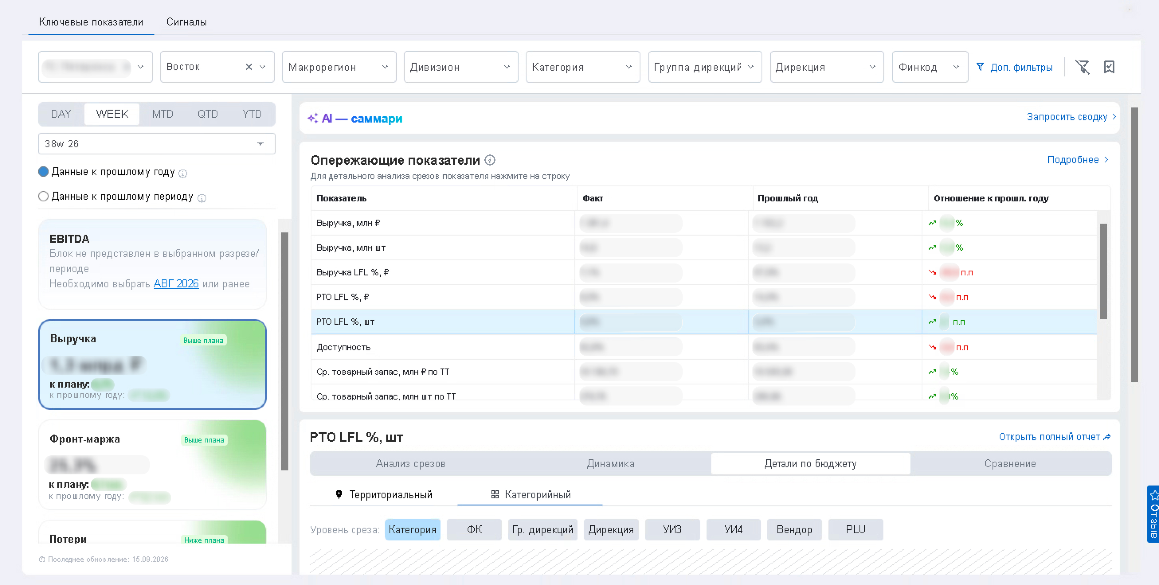
Слева отображаются плитки с ключевыми показателями: выручка, фронт-маржа и потери. Показатели отображаются по выбранным фильтрам, за выбранный период и относительно выбранного периода сравнения. Чтобы посмотреть детальную аналитику, нажмите на показатель.
Рядом с каждым показателем указано его отклонение от плана и отношение к выбранному периоду сравнения: прошлому году или прошлому периоду. Если показатель отклоняется от нормы, на плитке отображается стрелка и цвет: зеленый — положительная динамика, красный — отрицательная. Плитка также подсвечивается цветом справа вверху в зависимости от отклонения от бюджетной цели за выбранный период: зеленым — выше плана, красным — ниже плана.
Справа отображаются блоки:
- AI-саммари — формирует с помощью ИИ сводку с аналитической информацией по показателям. Подробнее см. Как посмотреть ИИ-сводку.
- Опережающие показатели — показывает значения показателей, которые влияют на выбранный ключевой показатель, и их отношение к выбранному периоду сравнения. Чтобы посмотреть подробнее, нажмите на показатель — данные отобразятся ниже в блоке для анализа показателя.
- Блок для анализа показателя — показывает детальную информацию и динамику по показателям:
  - Анализ срезов — позволяет определить, какие срезы влияют на показатель и какой вклад они вносят.
  - Динамика — отображает изменение показателя во времени.
  - Детали по бюджету — показывает отклонение от бюджетной цели и вклад каждого среза в выполнение плана.
  - Сравнение — позволяет сопоставить значения показателя.
Для удобной работы с данными настройте отображение данных.
Настройка отображения данных
Настройте отображение данных для удобной работы и просмотра нужных показателей. Для этого:
- Настройте фильтры, чтобы выбрать вашу зону ответственности.
- Настройте гранулярность дат, чтобы определить, за какой период показать данные и с чем их сравнить.
- Нажмите на плитку нужного ключевого показателя слева.
- Нажмите на строку опережающего показателя справа, если нужно.
- В блоке для анализа показателя выберите Территориальный или Категорийный тип среза, а затем — нужный уровень детализации.
Данные обновятся с учетом выбранных настроек.
Фильтры
Используйте фильтры в панели вверху, чтобы настроить отображение данных. Вы можете отфильтровать данные по:
- торговой сети;
- территории;
- макрорегиону;
- дивизиону;
- категории;
- группе дирекций;
- дирекции;
- финансовому коду.
Чтобы применить фильтр, нажмите на поле и введите или выберите значение из списка. Чтобы настроить дополнительные параметры, нажмите Доп. фильтры. Чтобы сбросить фильтры, нажмите . Чтобы сохранить настроенные фильтры, нажмите .
Гранулярность дат
Гранулярность определяет, за какой период показываются данные и с каким периодом выполняется сравнение.
Чтобы выбрать гранулярность дат, в блоке слева нажмите:
- DAY — для просмотра данных за выбранный день.
- WEEK — для просмотра данных за выбранную неделю.
- MTD — для просмотра данных за выбранный месяц.
- QTD — для просмотра данных за выбранный квартал.
- YTD — для просмотра данных за выбранный год.
После выбора гранулярности выберите данные для сравнения:
- Данные к прошлому периоду — предыдущий день, неделя или месяц в зависимости от выбранной гранулярности.
- Данные к прошлому году — тот же день, неделя или месяц год назад.
Как посмотреть ИИ-сводку
ИИ-сводка — это сформированный с помощью ИИ анализ показателей. Сводка содержит графики и аналитическую информацию, которые помогают быстро оценить результаты и определить, на какие показатели стоит обратить внимание.
Чтобы посмотреть ИИ-сводку:
- Выберите дневной, недельный или месячный разрез в блоке слева.
- Настройте один из наборов фильтров:
  - выберите одну торговую сеть и один финкод;
  - выберите одну торговую сеть и одну дирекцию;
  - выберите одну торговую сеть, одну дирекцию и одну территорию.
- В блоке AI-саммари нажмите Запросить сводку
Как сравнить показатели
Чтобы сравнить показатель с прошлым годом или прошлым периодом:
- Выберите период данных для сравнения. Правила сравнения зависят от выбранной гранулярности дат.
- Нажмите на ключевой показатель в блоке слева.
- Нажмите Подробнее в блоке Опережающие показатели — чтобы посмотреть детальную таблицу по опережающим показателям.
- Нажмите Динамика в блоке для анализа показателя — чтобы посмотреть изменение показателя во времени.
Как контролировать опережающие показатели
У каждого ключевого показателя есть набор опережающих. Если опережающий показатель ухудшается — это сигнал возможного отклонения ключевого. Например: снижается уровень сервиса SL → возможны проблемы с наличием товара → появляется риск снижения выручки. Используйте блок Опережающие показатели, чтобы заранее выявить риски по ключевому показателю.
Чтобы проанализировать опережающие показатели:
- Нажмите на ключевой показатель в блоке слева.
- Нажмите на показатель в блоке Опережающие показатели и изучите данные в блоке для анализа показателя внизу.
- Нажмите Подробнее в блоке Опережающие показатели — чтобы посмотреть детальную таблицу по опережающим показателям.
Как анализировать срезы показателя
Срез позволяет определить, какие категории или территории влияют на показатель и какой вклад они вносят. Например: если опережающий показатель «Выручка» снизился на 2% в сравнении с прошлым периодом, вы можете проанализировать данные по нему. Используйте вкладку Анализ срезов в блоке для анализа показателя, чтобы определить причины отклонений по показателю.
Чтобы проанализировать срезы:
- Нажмите на ключевой показатель в блоке слева.
- Нажмите на показатель в блоке Опережающие показатели.
- Нажмите Анализ срезов в блоке для анализа показателя.
- Выберите Территориальный или Категорийный тип среза и его уровень.
- Изучите данные в столбцах Влияние. Чем больше доля среза, тем сильнее его влияние на показатель.
Как сравнить показатель с бюджетной целью
Рядом с каждым ключевым показателем указано его отклонение от плана и отношение к выбранному периоду сравнения. Если показатель отклоняется от нормы, на плитке отображается стрелка и цвет: зеленый — положительная динамика, красный — отрицательная. Плитка также подсвечивается цветом справа вверху в зависимости от отклонения от бюджетной цели за выбранный период: зеленым — выше плана, красным — ниже плана.
Чтобы оценить выполнение плана:
- Выберите период данных для сравнения. Правила сравнения зависят от выбранной гранулярности дат.
- Изучите данные на плитке с ключевым показателем слева. В зависимости от отклонения от бюджетной цели за выбранный период значение отклонения и сама плитка подсвечиваются цветом:
  - Зеленый — положительная динамика, отклонение в плане.
  - Красный — отрицательная динамика, отклонение не в плане.
- Нажмите Детали по бюджету в блоке для анализа показателя и изучите данные, чтобы определить зоны отклонений.
Как посмотреть риски потерь
Чтобы посмотреть сигналы потерь, перейдите на вкладку Сигналы.
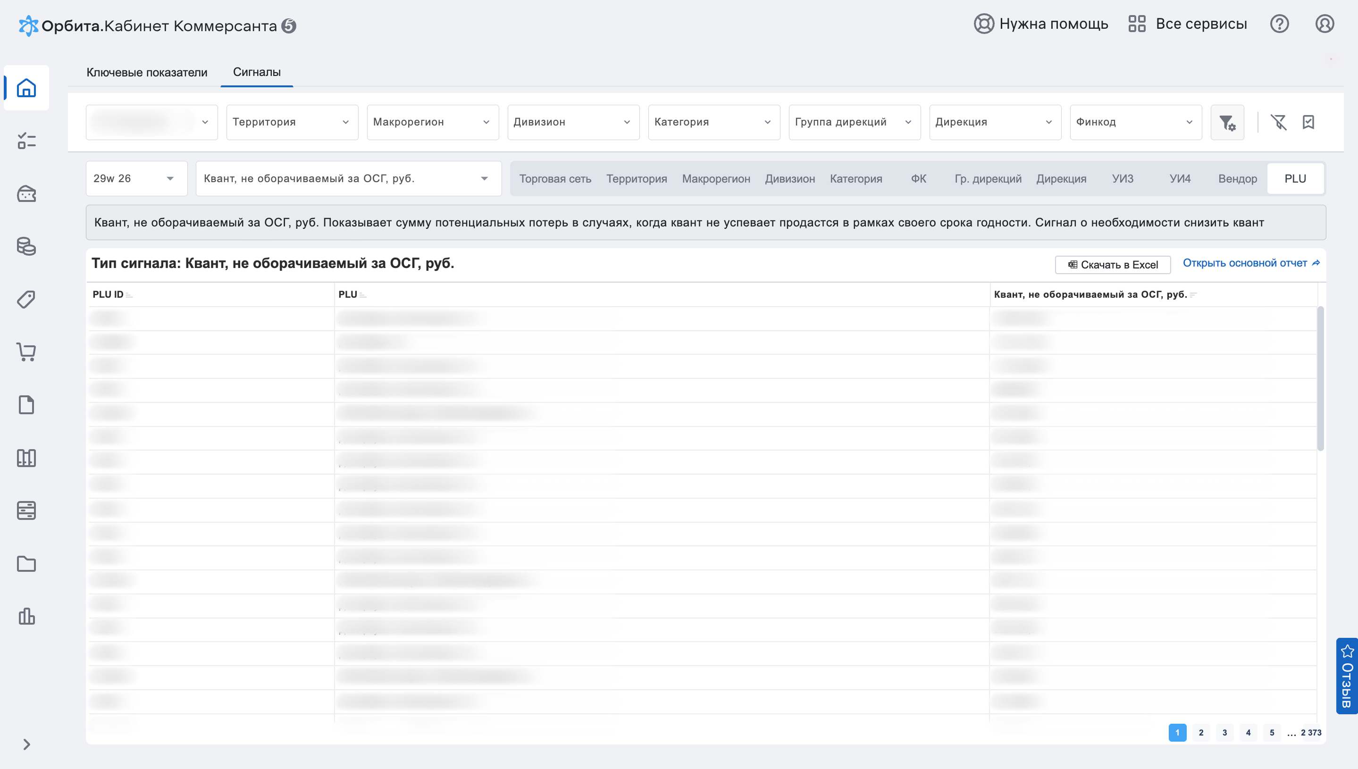
Чтобы выбрать вашу зону ответственности, настройте фильтры.
Данные в разделе перестраиваются в зависимости от выбранного сигнала: Квант, не оборачиваемый за ОСГ, руб, ТЗ по поставкам РНР с риском списаний. Подробнее см. Описание сигналов.
Чтобы просмотреть данные на другом уровне детализации, нажмите на нужный уровень в переключателе разрезов справа вверху: Торговая сеть, Территория, Макрорегион, Дивизион, Категория, ФК, Гр. дирекций, Дирекция, УИ3, УИ4, Вендор, PLU.
Описание сигналов
Название | Описание | Шаги расчета | Пример
Квант, не оборачиваемый за ОСГ, руб | Показывает сумму потенциальных потерь, если товар из кванта не успеет продаться в течение срока годности.  Сигнал о необходимости снизить квант. | - Рассчитываются средние продажи товара.  - Определяется, сколько товара будет продано в течение срока годности.  - Если за срок годности продается меньше товара, чем содержится в кванте, разница считается потенциальным списанием.  Подробное описание методологии. | - Квант товара — 48 штук.  - Срок годности — 20 дней.  - Средние продажи — 2 штуки в день.  - Цена — 100 рублей.  За срок годности будет продано 40 штук. Оставшиеся 8 штук могут быть списаны.  Сумма потенциальных потерь (сигнал потерь) — 800 руб.
ТЗ по поставкам РНР с риском списаний | Показывает сумму потенциальных потерь от списания товара, который был заказан вручную (например, Push или РНР), а не системой автозаказа.  Сигнал об избыточности ручного заказа и риске списаний в ближайшие 30 дней. | - Определяется объем определенной поставки по ручному заказу товара, кроме промо.  - Рассчитывается, сколько товара будет продано за 30 дней или за 75% срока годности, если этот период короче.  - Если за расчетный период продается меньше товара, чем было поставлено, разница умножается на цену — это потери от ошибочного ручного заказа.  Подробное описание методологии. | - Вручную заказано (Push) — 100 штук товара.  - Срок годности — 20 дней.  - Средние продажи — 4 штуки в день.  - Цена — 100 рублей.  За 15 дней, то есть за 75% срока годности, будет продано 60 штук. Оставшиеся 40 штук могут быть списаны.  Сумма потенциальных потерь (сигнал потерь) — 4000 рублей.

Задачник
В разделе Задачник собраны задачи, которые назначены вам, а также задачи, созданные вами для себя или других пользователей. Раздел помогает контролировать текущую работу: видеть сроки, приоритет, автора задачи и отслеживать ее выполнение.
Вы можете:
- просматривать и изменять задачи и их статус;
- создавать задачи для себя или других сотрудников;
- настраивать автоматизации для регулярных задач;
- просматривать аналитику по задачам.
Как посмотреть список задач
Чтобы посмотреть список задач, перейдите в раздел Задачник.
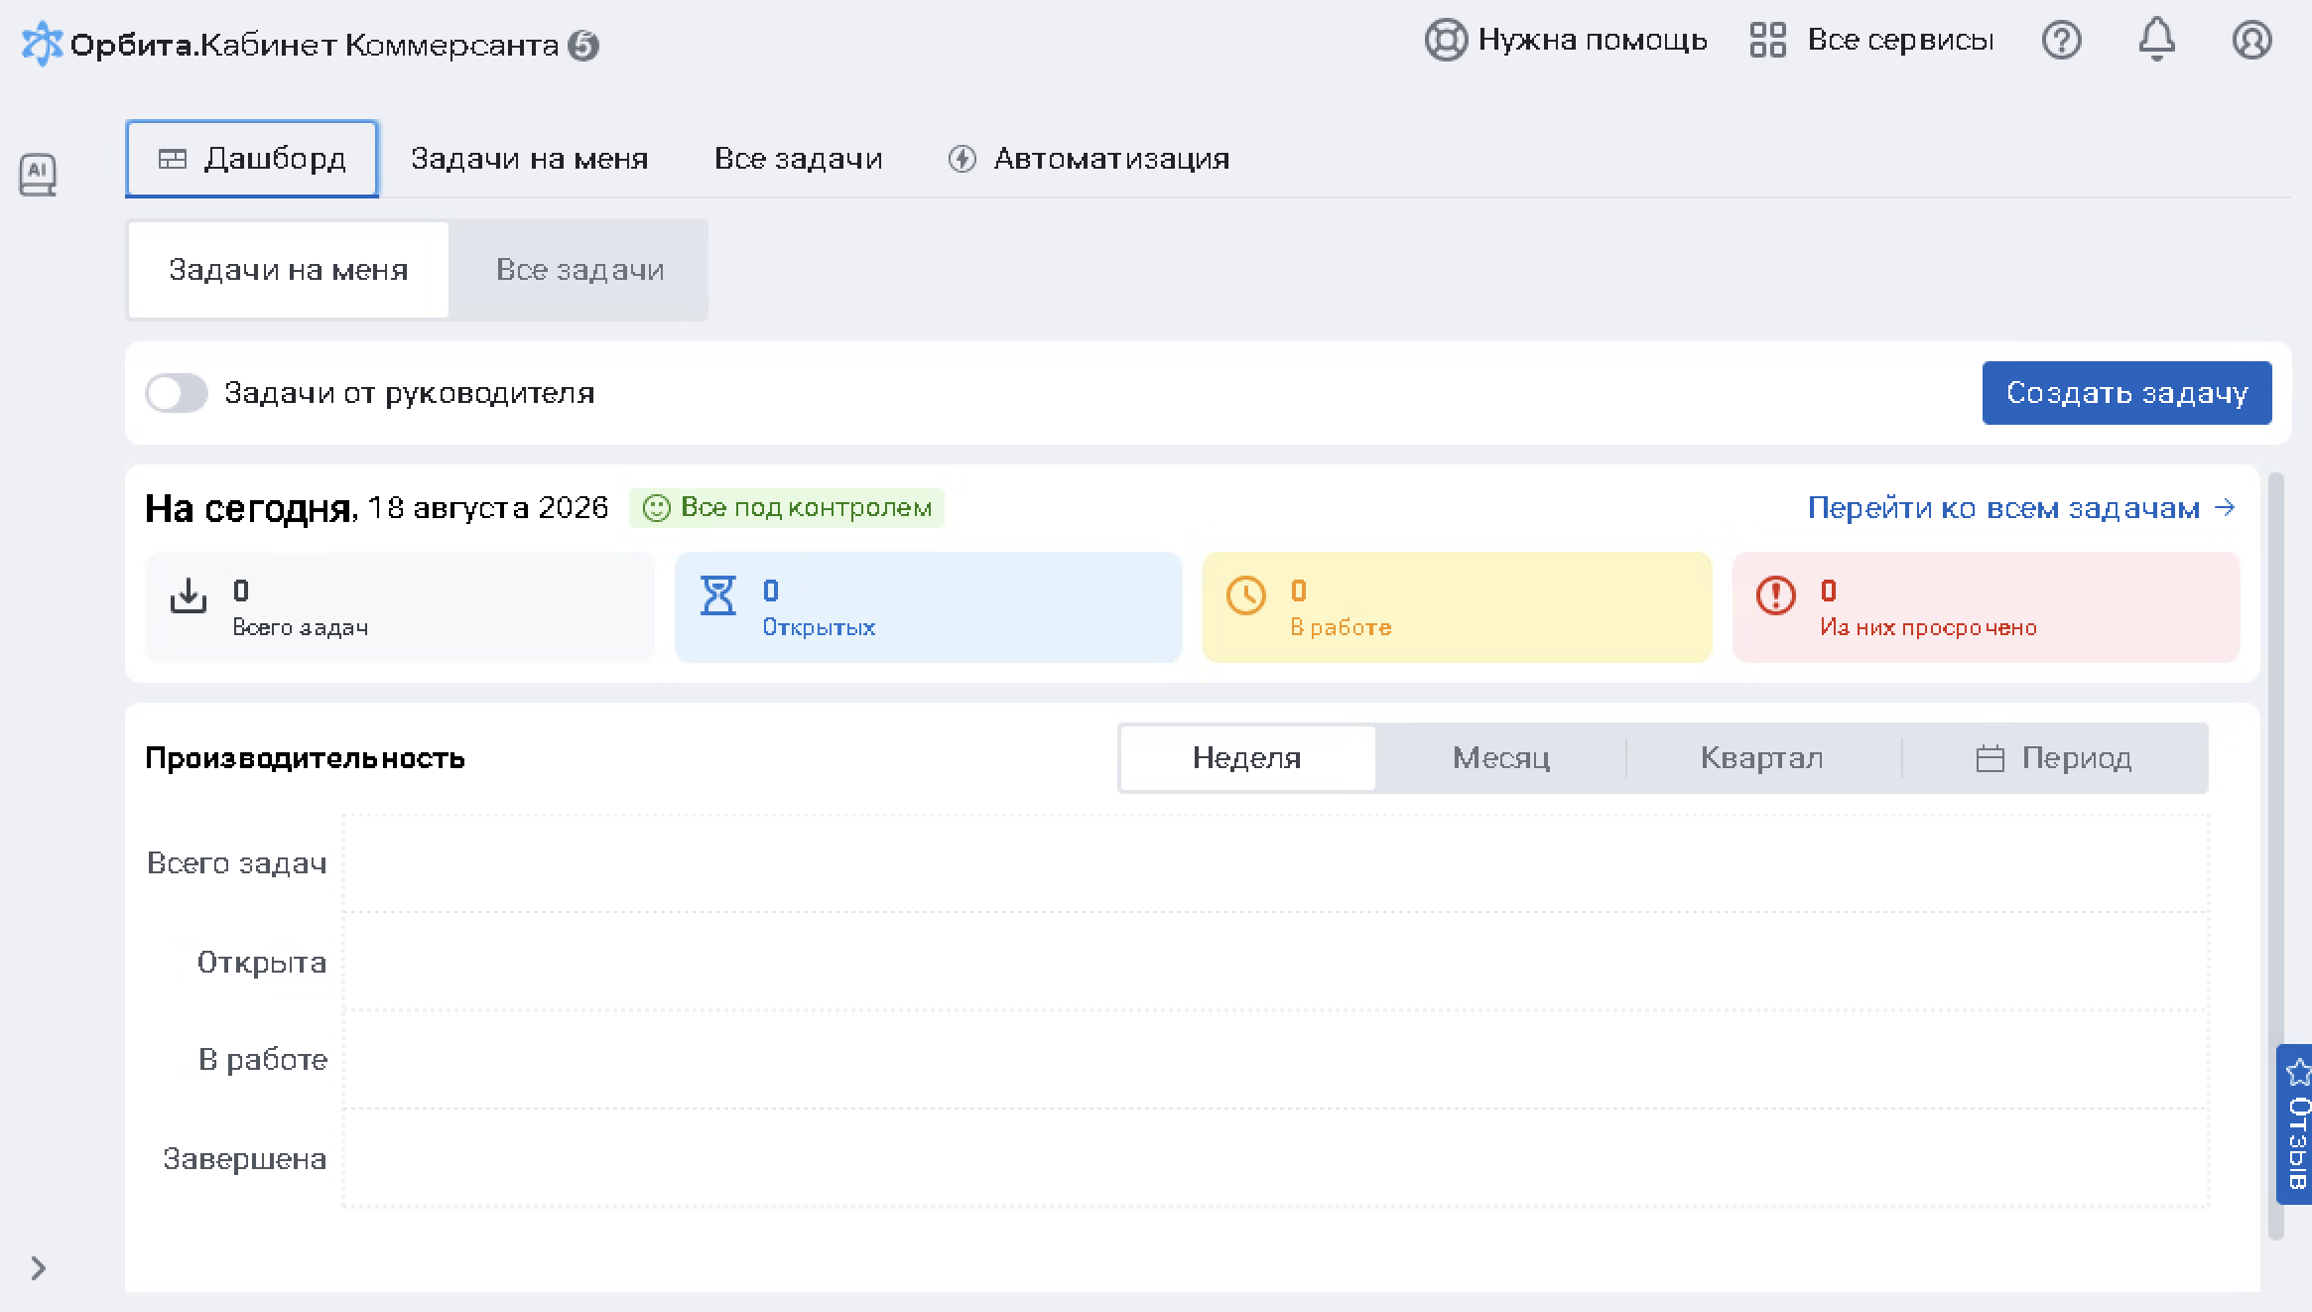
В разделе есть вкладки:
- Задачи на меня — активные и завершенные задачи, в которых вы назначены исполнителем.
- Все задачи — все активные и завершенные задачи, доступные для просмотра.
- Автоматизация — правила автоматического создания задач по расписанию. Подробнее о работе с правилами.
- Дашборд — аналитика по задачам. Подробнее о просмотре аналитики.
Для каждой задачи отображаются:
- номер задачи;
- название задачи;
- статус задачи: Открыта — задача, которая еще не взята в работу, В работе — задача находится в работе, Завершена — задача завершена;
- ФИО сотрудника, который назначен исполнителем задачи. Отображается только на вкладке Все задачи;
- ФИО сотрудника, который создал задачу;
- срок выполнения. Рядом с просроченными задачами отображается ;
- доступные действия с задачей:  — взять в работу,  — вернуть в открытые,  — завершить задачу. Отображается только на вкладке Задачи на меня. Подробнее о действиях с задачей.
Чтобы отображались только нужные задачи, примените фильтры.
Фильтры
Вы можете отфильтровать задачи по номеру, названию, статусу, создателю и исполнителю. По исполнителю можно отфильтровать только задачи на вкладке Все задачи. Для этого нажмите на название поля, введите или выберите значения из списка и нажмите Применить.
Также можно отфильтровать задачи с помощью переключателей в панели вверху:
- Задачи от руководителя — показать только задачи, которые руководитель назначил на вас. Отображается на вкладках Дашборд → Задачи на меня и Задачи на меня.
- Созданные мной — показать только задачи, которые создали вы. Отображается на вкладках Дашборд → Все задачи и Все задачи.
- Моя команда — показать только задачи, которые создали сотрудники вашей команды. Отображается на вкладках Задачи на меня и Все задачи.
- Просроченные задачи — показать только задачи с прошедшим сроком выполнения. Отображается только на вкладке Все задачи.
- Я наблюдатель — показать только задачи, в которых вы назначены наблюдателем. Отображается только на вкладке Все задачи.
Включите нужную опцию, чтобы отфильтровать задачи. Чтобы сбросить фильтры, нажмите Вернуть по умолчанию в панели справа.
Как создать задачи
Вы можете добавить задачи вручную или загрузить файл.
Вручную на портале
- Нажмите Создать задачу на вкладке Задачи на меня или Все задачи. Откроется окно Создание задачи.
- Заполните поля:
  - Заголовок задачи — название задачи.
  - Описание — описание задачи. Необязательное поле.
  - Приоритет — приоритет задачи. В зависимости от важности вы можете выбрать: Критичная, Важная, Обычная.
  - Срок выполнения — дата, до которой задача должна быть завершена.
- Отметьте сотрудников, на которых будет назначена задача, в блоке Исполнитель. Чтобы назначить задачу сразу на группу сотрудников, нажмите Добавить группу и укажите параметры поиска. Задача будет назначена на каждого из выбранных сотрудников. Вы можете выбрать до 50 исполнителей..
- Если хотите добавить сотрудников, которым будет видна задача, отметьте их в блоке Наблюдатели. Включите опцию Видна всем, если хотите, чтобы задача отображалась для всех.
- Если хотите, чтобы задача повторялась по определенному расписанию, включите опцию Включить и настроить в блоке Автоповтор. В открывшемся окне выберите настройки повтора и нажмите Сохранить.Подробнее о работе с автоповтором.
- Нажмите Создать.
Загрузить файл
- Нажмите Создать задачу на вкладке Задачи на меня или Все задачи. Откроется окно Создание задачи.
- Нажмите Загрузить из файла справа внизу.
- Если хотите, чтобы в шаблоне были предварительно заполнены поля, отметьте опцию Предзаполнить шаблон. Пропустите шаг, чтобы скачать пустой шаблон, в котором будут только названия столбцов. Укажите:
  - Приоритет — приоритет задач. В зависимости от важности вы можете выбрать: Критичная, Важная, Обычная.
  - Срок выполнения — дата, до которой задачи должны быть завершены.
  - Геозона — геозона сотрудников.
  - ФК/Дирекция — финансовые коды, которые закреплены за сотрудниками.
  - Должность — должности сотрудников.
  - Будут назначены — сотрудники, на которых можно назначить задачи. Определяются автоматически. Чтобы удалить сотрудника, нажмите  рядом с ним.
- Нажмите Скачать Excel шаблон.
- Откройте скачанный файл и заполните его.
- Перетащите заполненный файл в область загрузки или выберите его.
- Нажмите Загрузить.
Как работать с задачами
Вы можете просматривать задачи, брать их в работу, изменять их, возвращать на доработку и завершать.
Просмотреть задачу
Чтобы посмотреть задачу, нажмите на нее. Справа откроется карточка с подробной информацией о задаче. В карточке есть вкладки:
- Детали — общая информация о задаче и вложения, если есть.
- Комментарии — чат с обсуждением задачи. Здесь можно сообщить о ходе выполнения или возникшей проблеме, посмотреть предыдущие сообщения и прикрепить файлы.
- История — информация об изменениях задачи.
Взять в работу
Взять задачу в работу можно любым из перечисленных способов:
- откройте карточку с задачей и нажмите В работу;
- на вкладке Задачи на меня в строке с нужной задачей нажмите в столбце Действия;
- на вкладке Задачи на меня отметьте задачи в первом столбце и нажмите В работу.
Статус задачи изменится на В работе.
Вернуть на доработку
Вы можете вернуть задачу на доработку, например, чтобы исполнитель доработал ее. Для этого используйте один из перечисленных способов:
- откройте карточку с задачей и нажмите Вернуть в «Открыта»;
- на вкладке Задачи на меня в строке с нужной задачей нажмите в столбце Действия;
- на вкладке Задачи на меня отметьте задачи в первом столбце и нажмите «Вернуть в Открыта».
Статус задачи изменится на Открыта.
Изменить задачу
Изменить можно только задачу в статусе Открыта или В работе, и где вы — создатель задачи.
Чтобы изменить задачу, нажмите на строку с задачей, в открывшемся окне нажмите Редактировать и измените данные.
Назначить на другого сотрудника
Вы можете назначить задачу на другого сотрудника, если вы — исполнитель задачи. Для этого:
- Откройте карточку с задачей, в которой вы указаны исполнителем.
- Нажмите Переназначить.
- Выберите сотрудника, на которого хотите назначить задачу, и нажмите Переназначить.
Завершить задачу
Вы можете завершить задачу любым из перечисленных способов:
- откройте карточку с задачей и нажмите Завершить;
- на вкладке Задачи на меня в строке с нужной задачей нажмите в столбце Действия;
- на вкладке Задачи на меня отметьте задачи в первом столбце и нажмите Завершить.
Статус задачи изменится на Завершена.
Как работать с правилами автоповтора
Автоповтор позволяет автоматически создавать новые задачи:
- по расписанию — с указанной периодичностью;
- по событию — при наступлении события в продукте.
Чтобы добавить автоповтор, при создании задачи включите опцию Включить и настроить в блоке Автоповтор и задайте условия повторения.
Настроенные правила отображаются на вкладке Автоматизация. На вкладке отображаются только созданные вами задачи с настроенным автоповтором. Здесь можно:
- включить или отключить правило — для этого нажмите ;
- изменить правило — для этого нажмите  и укажите новые параметры;
- удалить правило — для этого нажмите ;
- найти нужное правило — для этого укажите его название в строке поиска вверху;
- показать только активные правила — для этого включите опцию Активные.

Аналитика по задачам
В разделе Задачник на вкладке Дашборд отображается аналитика по вашим задачам и задачам сотрудников.
Чтобы создать новую задачу, в панели вверху нажмите Создать задачу. Подробнее о работе с задачами.
Как посмотреть аналитику по своим задачам
Нажмите вверху Задачи на меня. На дашборде вы увидите:
- Количество всех задач, задач в статусах Открыта и В работе, а также просроченных задач на текущий день. Нажмите на нужный статус, чтобы перейти к соответствующим задачам. Чтобы посмотреть все свои задачи независимо от статуса, нажмите Перейти ко всем задачам. Откроется вкладка Задачи на меня.
- Блок Производительность с графиком по количеству задач в каждом статусе. Нажмите Неделя, Месяц, Квартал, Период, чтобы посмотреть данные за нужный период.
Чтобы отобразить только задачи, назначенные руководителем, в панели вверху включите опцию Задачи от руководителя.
Как посмотреть аналитику по всем задачам
Нажмите вверху Все задачи. На дашборде вы увидите:
- Количество всех задач, задач в статусах Открыта и В работе, а также просроченных задач на текущий день. Нажмите на нужный статус, чтобы перейти к соответствующим задачам. Чтобы посмотреть все задачи независимо от статуса, нажмите Перейти ко всем задачам. Откроется вкладка Все задачи.
- Блок Аналитика по людям с количеством задач по каждому сотруднику. Данные можно отсортировать по количеству задач. Для этого нажмите на название столбца и выберите тип сортировки.
- Блок Производительность с графиком по количеству задач в каждом статусе. Нажмите Неделя, Месяц, Квартал, Период, чтобы посмотреть данные за нужный период.
Вы можете отфильтровать задачи. Для этого в панели вверху:
- включите опцию Созданные мной, чтобы увидеть задачи, созданные вами;
- включите опцию Моя команда, чтобы увидеть задачи сотрудников вашей команды. Фильтры заполнятся автоматически по данным вашего профиля. Вы можете изменить их, если нужно;
- введите ФИО сотрудника в поле поиска, чтобы посмотреть его задачи;
- нажмите Доп. фильтры, чтобы отфильтровать задачи по должности сотрудника, финкоду/дирекции или геозоне.
Чтобы сбросить фильтры, нажмите Вернуть по умолчанию.

Личное дело поставщика
Личное дело поставщика — раздел для работы с целевыми показателями поставщиков и переговорной кампанией.
В разделе можно переключаться между двумя режимами таблицы:
- Цели — для просмотра, добавления и изменения целевых показателей поставщиков. Подробнее в разделе Цели поставщика.
- НЕГО — для работы с переговорной кампанией: просмотра потенциала, корректировки планов и работы с договоренностями. Подробнее в разделе Переговорная кампания НЕГО.
Для поиска поставщика введите его название или SAP-код в поле Поставщик. Для просмотра подробной информации о поставщике нажмите на его название. Откроется карточка поставщика. Подробнее в разделе Описание карточки поставщика.
Чтобы отображались только нужные поставщики, примените фильтры. Вы также можете отсортировать поставщиков в порядке возрастания или убывания и настроить отображение столбцов.

Описание карточки поставщика
В карточке поставщика можно посмотреть подробную информацию о поставщике, а также сравнить его показатели с помощью фильтров. Чтобы открыть карточку, в разделе Личное дело поставщика нажмите на название поставщика в столбце Поставщик. Подробнее в разделе Личное дело поставщика.
В карточке отображаются:
- на вкладке Ключевые показатели — основные показатели. Например, выручка и потери;
- на вкладке Потенциал — таблица с плановыми и фактическими показателями потенциала (суммарной компенсации по актуальной переговорной компании NEGO) по каждому вендору;
- на вкладке Выполнение целей — плановые и фактические значения ожиданий по доходности, целевой оборачиваемости и потерь, а также отклонения по каждому месяцу и итог за год.
Как посмотреть ключевые показатели
Чтобы посмотреть основные показатели поставщика, перейдите на вкладку Ключевые показатели.
Чтобы проанализировать показатели с помощью ИИ, нажмите AI-саммари в панели с фильтрами справа. Подробнее см. Как посмотреть ИИ-сводку.
В верхней части страницы отображаются вкладки Выручка, Коммерческая маржа, Потери и ЗТО. Чтобы посмотреть нужный показатель, переключайтесь между вкладками.
В блоке EBITDA вы можете увидеть таблицу с показателями поставщика, дирекции и отклонениями по выбранной торговой сети. Нажмите Скачать отчет по всем ТС в Excel, чтобы скачать отчет.
Как посмотреть ИИ-сводку
ИИ-сводка — анализ показателей поставщика, сформированный с помощью ИИ. В сводке отображаются выводы по операционным показателям, аналитика по категориям, тренды и динамика показателей на графиках и др. Она помогает быстро оценить результаты и определить, на какие показатели стоит обратить внимание.
Чтобы посмотреть ИИ-сводку:
- Выберите дату отчета в поле Дата отчета. Сводка доступна за периоды, для которых рассчитана EBITDA.
- Нажмите AI-саммари.
Чтобы скачать отчет, нажмите Выгрузка в PDF справа вверху.
Как сравнить показатели
Вы можете сравнить показатели поставщика с помощью фильтров в панели вверху. Для этого:
- Выберите объект сравнения в поле С чем сравнить:
  - ФК — с финкодом.
  - Дирекция — с дирекцией.
  - УИ 3 — с кодом третьего уровня иерахии товара.
  - УИ 4 — с кодом третьего уровня иерахии товара.
  - Торговая сеть — с торговой сетью.
- В поле справа укажите значение выбранного объекта.
- Выберите вендора в поле Вендор.
- Выберите дату отчета в поле Дата отчета.
- Выберите период сравнения:
  - M — месяц.
  - Q — квартал.
  - Y — год.
- Перейдите на вкладку нужного показателя:
  - Выручка — показатели выручки поставщика.
  - Коммерческая маржа — показатели коммерческой маржи поставщика.
  - Потери — показатель потерь поставщика.
  - ЗТО — показатели закупочного товарооборота поставщика.
Данные обновятся по выбранным фильтрам. Вы можете посмотреть результаты сравнения в блоках:
- Отклонение показателей поставщика от показателей компании (без поставщика) — сравнение показателей поставщика с выбранным объектом. Чтобы посмотреть подробную информацию, нажмите Подробнее.
- Доля поставщика — доля поставщика по выбранным показателям. Включите опцию СТМ, чтобы учитывалась собственная торговая марка. Чтобы посмотреть подробную информацию, нажмите Подробнее.
Как посмотреть выполнение целей
Чтобы оценить, насколько поставщик выполняет цели, заданные в разделе Личное дело поставщика, перейдите на вкладку Выполнение целей.
В таблице можно посмотреть плановые и фактические значения, а также отклонения по месяцам для показателей:
- ожидания по доходности;
- целевая оборачиваемость;
- потери;
- прогнозный ЗТО.
Чтобы настроить данные в таблице, используйте фильтры в панели вверху: Год, Вендор, Торговая сеть и Финкод.

Цели поставщика
В режиме Цели можно посмотреть, добавить и изменить целевые показатели поставщиков.
Как посмотреть цели поставщиков
Чтобы перейти к целям, откройте раздел Личное дело поставщика и выберите режим таблицы Цели.
Для каждого поставщика отображаются:
- Поставщик — название поставщика, SAP-код и торговые сети поставщика. Чтобы посмотреть данные подробнее, раскройте строку поставщика.
- Вендор — название вендора.
- Финкод/Дирекция — финкод или дирекция поставщика.
- ФИО Капитана — ФИО сотрудника, ответственного за финкод или дирекцию. Чтобы выбрать другого сотрудника, нажмите на поле и выберите его из списка.
- Email Капитана — электронная почта сотрудника, ответственного за финкод или дирекцию.
- Выручка — выручка поставщика.
- Ожидания по доходности (без СТМ) — плановые и фактические показатели доходности без учета собственной торговой марки, а также отклонения (Δ).
- Ожидания по доходности СТМ — плановые и фактические показатели доходности по собственной торговой марке, а также отклонения (Δ).
- Целевая оборачиваемость, дни — плановые и фактические показатели оборачиваемости, а также отклонения (Δ).
- Потери — плановые и фактические показатели потерь, а также отклонения (Δ).
- Прогнозный ЗТО (прирост) — плановые и фактические показатели прироста закупочного товарооборота, а также отклонения (Δ).
Если данные по показателю не указаны, в поле отображается прочерк. В последней строке Итого указаны итоговые значения показателей по всем поставщикам в таблице.
Как добавить цели
Добавлять цели может любой сотрудник. В дальнейшем изменять их сможет только сотрудник, ответственный за поставщика (капитан).
Вы можете добавить цели вручную или загрузить файл.
Вручную на портале
- Нажмите Добавить цели вручную справа вверху. Откроется окно Добавление целей.
- Выберите поставщика и вендора, для которого хотите добавить цели. Система определит все доступные для заполнения финкоды для выбранного поставщика.
Если по всем кодам поставщика цели уже добавлены, вы можете только изменить их.
- Заполните плановые показатели по метрикам и значения по торговым сетям.
- Нажмите Добавить финкод, если нужно добавить еще один финкод, и заполните данные. Чтобы удалить финкод, нажмите справа.
- Нажмите Добавить.
После добавления вы можете отслеживать выполнение добавленных целей в карточке поставщика на вкладке Выполнение целей. Подробнее в разделе Описание карточки поставщика.
Загрузить файл
- Нажмите Загрузить Excel справа вверху. Откроется окно Добавление целей.
- Выберите поставщика и вендора, для которого хотите добавить цели. Система определит все доступные для заполнения финкоды для выбранного поставщика.
Если по всем кодам поставщика цели уже добавлены, вы можете только изменить их.
- Скачайте подготовленный шаблон для заполнения.
- Заполните плановые показатели по метрикам и значения по торговым сетям в файле и сохраните его в формате .xlsx.
- Загрузите заполненный файл. Для этого перетащите его в поле или выберите на компьютере.
- Нажмите Добавить. Данные из файла отобразятся на экране.
- Измените данные, если нужно.
- Нажмите Сохранить.
После добавления вы можете отслеживать выполнение добавленных целей в карточке поставщика на вкладке Выполнение целей. Подробнее в разделе Описание карточки поставщика.
Как изменить цели
Изменять цели может только сотрудник, ответственный за поставщика (капитан).
Чтобы изменить цели для поставщика:
- Найдите поставщика и раскройте вложенные уровни до финкодов.
- Нажмите  в строке с нужным финкодом. Откроется окно Редактирование целей.
- Измените данные.
- Нажмите Сохранить.

Переговорная кампания НЕГО
В режиме НЕГО можно работать с потенциалом и договоренностями по актуальной переговорной кампании. Потенциал — плановый результат переговоров с поставщиком, который формируется из плановых значений показателей. После переговоров капитан фиксирует договоренности, а после проверки подтвержденные договоренности становятся фактом.
Работа с переговорной кампанией проходит в несколько этапов:
- сотрудники поддержки бизнеса загружают плановый потенциал;
- капитан при необходимости запрашивает корректировку потенциала;
- руководитель переговорной кампании принимает или отклоняет запрос на корректировку;
- после переговоров капитан фиксирует договоренности с поставщиком;
- группа контроля проверяет договоренности. После подтверждения они становятся фактом.
Как посмотреть данные переговорной кампании
Чтобы перейти к данным переговорной кампании, откройте раздел Личное дело поставщика и выберите режим таблицы НЕГО. Данные отображаются в разрезе поставщиков, вендоров и финкодов/дирекций без разделения по торговым сетям.
Для каждого поставщика отображаются:
- Поставщик/Вендор — название поставщика, SAP-код и вендоры. Чтобы посмотреть данные подробнее, раскройте строку поставщика.
- № вендора — номер вендора.
- Финкод/Дирекция — финкод или дирекция поставщика.
- Капитан — ФИО и электронная почта сотрудника, ответственного за финкод или дирекцию.
- Статус — текущий статус договоренности. Возможные варианты:
  - Ожидает — договоренность еще не отправлена на проверку;
  - На проверке у ГК — договоренность отправлена на проверку группе контроля, решение еще не принято;
  - Подтверждено — договоренность подтверждена;
  - Не подтверждено — договоренность отклонена.
- Потенциал — потенциал по переговорной кампании.
- Компенсация за отсрочки — плановые и фактические показатели и договоренности по компенсации за отсрочки.
- Бенч — плановые и фактические показатели и договоренности по бенчу.
- Маржинальность контракта — плановые и фактические показатели и договоренности по маржинальности контракта.
- Логистика — плановые и фактические показатели и договоренности по логистике.
- За развитие и рост — плановые и фактические показатели и договоренности по развитию и росту.
- Другие возможные цели (мерчендайзинг и пр) — плановые и фактические показатели и договоренности по другим целям переговорной кампании.
Показатели отображаются в процентах и миллионах рублей. Если данные по показателю не указаны, в поле отображается прочерк.
Чтобы скачать данные из таблицы, справа вверху нажмите Скачать Excel.
Как загрузить потенциал
Сотрудники поддержки бизнеса могут загрузить потенциал по переговорной кампании из файла.
Для этого справа вверху нажмите Загрузить потенциал и добавьте заполненный шаблон. После загрузки значения обновятся в таблице. Процентные показатели и общий потенциал рассчитываются автоматически.
Как скорректировать потенциал
Капитан может запросить корректировку потенциала по поставщику. Запрос поступит руководителю переговорной кампании на согласование.
Для этого:
- Найдите поставщика и раскройте вложенные уровни до финкодов.
- Нажмите справа в строке с нужным финкодом.
- Укажите новые значения плановых показателей и причину корректировки в поле Комментарий.
- Нажмите Отправить на проверку.
После согласования новые значения автоматически обновятся в плане.
Как согласовать корректировку потенциала
Руководитель переговорной кампании может принять или отклонить запрос капитана на корректировку потенциала.
Если есть запросы, которые ожидают согласования, над таблицей отображается уведомление.
Чтобы обработать:
- один запрос, наведите курсор на значок  рядом с показателем. В открывшемся окне посмотрите данные и нажмите Принять или Отклонить.
- несколько запросов, выберите нужные строки в таблице и нажмите Принять или Отклонить.
После согласования значение потенциала обновится в таблице.
Как добавить договоренности
После переговоров капитан может зафиксировать достигнутые с поставщиком договоренности и отправить их группе контроля на проверку.
Для этого:
- Найдите поставщика и раскройте вложенные уровни до финкодов.
- Нажмите справа в строке с нужным финкодом.
- Укажите договоренности по нужным показателям и информацию о подтверждающих документах в поле Комментарий.
- При необходимости добавьте подтверждающую информацию в поле Комментарий.
- Нажмите Отправить на проверку.
После отправки статус договоренности изменится на На проверке у ГК.
Как проверить договоренности
После того как капитан отправит договоренности на проверку, сотрудники группы контроля могут принять или отклонить их.
Если есть договоренности, которые ожидают решения, над таблицей отображается уведомление.
Чтобы проверить:
- одну договоренность, наведите курсор на значок  рядом с показателем. В открывшемся окне посмотрите данные и нажмите Принять или Отклонить.
- несколько договоренностей, выберите нужные строки в таблице и нажмите Принять или Отклонить.
При отклонении укажите причину. Капитан увидит комментарий и сможет изменить договоренность.
После подтверждения договоренность учитывается в фактических показателях. Статус меняется на Подтверждено. После отклонения отображается статус Не подтверждено.
Как посмотреть сводку по потенциалу
Чтобы посмотреть краткую сводку по потенциалу и договоренностям, справа вверху нажмите Сводка по потенциалу. В открывшемся окне выберите нужный разрез: Категория или Капитан. В таблице отобразятся показатели потенциала и договоренностей, а в итоговой строке — их общие значения.

Работа с договоренностями
Договоренности — это документы, в которых фиксируются согласованные с поставщиком условия сотрудничества. На портале есть два типа договоренностей:
- Протокол — документ с договоренностями. Доступен для просмотра поставщику, нельзя изменять после создания;
- Прочее — внутренние записи или заметки о договоренностях. Доступны только автору, можно изменять после создания.
В разделе Договоренности вы можете:
- посмотреть договоренности;
- добавить договоренность;
- изменить договоренность.
Как посмотреть договоренности
Чтобы посмотреть договоренности, перейдите в раздел Договоренности. Слева отображается меню, где договоренности сгруппированы по типу: Все, Протоколы и Прочее. Выберите нужный тип, чтобы отфильтровать список. Центральная часть разделена на две области: слева — список договоренностей, справа — область предварительного просмотра выбранной договоренности.
Каждая договоренность отмечена цветом в зависимости от ее типа:  — протокол,  — прочее. Нажмите на договоренность, чтобы посмотреть ее содержимое.
Для каждой договоренности отображаются:
- дата создания или последнего изменения;
- название поставщика;
- название договоренности;
- текст договоренности;
- отметка важности ;
- вложенные файлы, если есть;
- статус, если договоренность типа Протокол. Возможные статусы: Просмотрено поставщиком и Не просмотрено поставщиком.
Чтобы найти договоренность или настроить отображение, используйте инструменты поиска.
Как добавить договоренность
Вы можете добавить договоренность типа Протокол или Прочее. Обратите внимание, что вы не сможете изменить тип договоренности после создания.
Прочее
Договоренности типа Прочее доступны только автору и их можно изменять после создания.
Чтобы добавить рабочую заметку:
- Нажмите Добавить. Справа откроется окно Новая договоренность.
- Выберите тип Прочее.
- Включите опцию Важная, если хотите выделить договоренность среди остальных.
- Заполните обязательные поля:
  - Поставщик — название поставщика.
  - Заголовок — название договоренности.
  - Текст — информация по договоренности.
Если текст договоренности есть в бумажном документе или на изображении, вы можете распознать его автоматически. Для этого нажмите OCR — Распознавания документов, в открывшемся окне загрузите файл и скопируйте распознанный текст.
- Прикрепите файлы к договоренности, если нужно. Для этого перетащите их в область Прикрепите файлы: или выберите на компьютере.
- Нажмите Добавить.
После создания вы можете изменить договоренность.
Протокол
Договоренности типа Протокол доступны автору и поставщику и их нельзя изменять после создания.
Чтобы добавить документ с договоренностью:
- Нажмите Добавить. Справа откроется окно Новая договоренность.
- Выберите тип Протокол.
- Включите опцию Важная, если хотите выделить договоренность среди остальных.
- Заполните обязательные поля:
  - Поставщик — название поставщика.
  - Заголовок — название договоренности.
  - Текст — информация по договоренности.
Если текст договоренности есть в бумажном документе или на изображении, вы можете распознать его автоматически. Для этого нажмите OCR — Распознавания документов, в открывшемся окне загрузите файл и скопируйте распознанный текст.
- Прикрепите один или несколько файлов с финальными вариантами договоренностей, если нужно. Для этого перетащите их в область Прикрепите файлы: или выберите на компьютере.
- Нажмите Добавить и подтвердите действие.
После создания договоренность станет доступна для просмотра поставщику.
Как изменить договоренность
Вы можете изменять данные в договоренностях типа Прочее. Для этого:
- Нажмите на плитку с договоренностью.
- Нажмите  справа вверху.
- Измените данные в договоренности. Вы можете изменить все данные в договоренности, кроме ее типа.
- Нажмите Сохранить.
Инструменты поиска
Чтобы найти договоренность, введите название или часть текста из договоренности в поле Поиск.
Вы можете отфильтровать данные по:
- поставщикам. Для этого нажмите на поле Поставщик и введите или выберите значения из списка;
- по дате создания. Для этого нажмите:
  -  — сначала новые договоренности;
  -  — сначала более ранние договоренности;
- по важности. Для этого включите опцию Важная.

Матрица ответственных
В разделе Матрица ответственных отображаются данные о сотрудниках Коммерческого департамента X5. Вы можете:
- посмотреть данные о сотрудниках;
- посмотреть карточку с данными о сотруднике;
- изменить данные о сотруднике;
- запросить расширенный доступ.
Как посмотреть данные о сотрудниках
Чтобы посмотреть данные о сотрудниках, перейдите в раздел Матрица ответственных. У сотрудников, по которым не заполнены данные, справа отображается . В начале таблицы отображаются сотрудники отдела, к которому относится пользователь. В зависимости от роли слева от ФИО отображается:
- — сотрудник с ролью Администратор;
- — сотрудник с ролью Руководитель;
- — сотрудник с ролью Суперпользователь;
- Значок отсутствует — сотрудник с ролью Стандартная.
Подробнее о ролях и возможностях см. Роли пользователей.
Если у вас есть доступ к изменению данных о сотрудниках, справа в строке отображается:  — данные изменять можно или  — данные изменять нельзя.
Чтобы найти данные или настроить их отображение, используйте инструменты поиска и настройки таблицы. Чтобы скачать файл с информацией о сотрудниках, нажмите Скачать Excel справа внизу.
Как посмотреть карточку сотрудника
Для просмотра данных о сотруднике нажмите на строку с пользователем. Откроется карточка сотрудника.
В верхнем блоке карточки отображаются:
- ФИО сотрудника.
- Табельный номер сотрудника.
- Адрес электронной почты сотрудника.
- Подразделение — департамент X5, к которому относится сотрудник.
- Процессы — полномочия, которые доступны сотруднику. Например, КП — обработка коммерческих предложений.
В нижнем блоке карточки есть вкладки:
- Процессы — зоны ответственности сотрудника в системе по каждому процессу. Вы можете изменить их.
- Поставщики и вендоры — поставщики и вендоры, закрепленные за сотрудником.
На вкладке Процессы отображаются вкладки:
- Общее — общая зона ответственности сотрудника.
- Обработка КП — полномочия в рамках обработки коммерческих предложений.
- Обработка ЗПЦ — полномочия в рамках обработки запросов на повышение цен.
- Обработка PLU — полномочия в рамках обработки PLU.
Для каждого процесса указаны данные:
- группы дирекций — отображаются только для сотрудников ТС5;
- дирекции — отображаются только для сотрудников ТС5;
- категории — отображаются только для сотрудников ТСХ;
- финкоды — отображаются только для сотрудников ТСХ;
- территория (торговая сеть и геозоны);
- регионы РФ;
- ценовые сегменты.
Как изменить данные о сотруднике
Изменять данные о сотрудниках могут только пользователи с ролью Администратор, Руководитель и Суперпользователь. Подробнее о ролях и возможностях см. Роли пользователей.
В зависимости от роли вы можете изменять данные:
- о себе;
- о сотрудниках, которые относятся к вашему отделу;
- по всем сотрудникам торговой сети, к которой выдан доступ.
Вы можете изменять данные двумя способами — в общей таблице и в карточке сотрудника.
В общей таблице
- Нажмите в строке с пользователем. Откроется Редактирование информации.
- В блоке Зона ответственности выберите основные геозоны и финкоды/дирекции, за которые отвечает сотрудник.
- Если нужно, в блоке Процессы отметьте полномочия сотрудника в системе:
  - Обработка КП — возможность обработки коммерческих предложений.
  - Обработка ЗПЦ — возможность обработки запросов на повышение цен.
  - Обработка PLU — возможность обработки PLU.
- Если нужно, для выбранного процесса выберите геозоны и финкоды/дирекции.
- В блоке Поставщики отметьте поставщиков, которые будут закреплены за сотрудником.
- Нажмите Сохранить.
В карточке сотрудника
- Откройте карточку сотрудника. Для этого нажмите на строку с пользователем.
- Нажмите Редактировать справа внизу. Откроется Редактирование информации.
- В блоке Зона ответственности выберите основные геозоны и финкоды/дирекции, за которые отвечает сотрудник.
- Если нужно, в блоке Процессы отметьте полномочия сотрудника в системе:
  - Обработка КП — возможность обработки коммерческих предложений.
  - Обработка ЗПЦ — возможность обработки запросов на повышение цен.
  - Обработка PLU — возможность обработки PLU.
- Если нужно, для выбранного процесса выберите геозоны и финкоды/дирекции.
- В блоке Поставщики отметьте поставщиков, которые будут закреплены за сотрудником.
- Нажмите Сохранить.
Как запросить расширенный доступ
Вы можете назначить администраторов своей группы или запросить роль Суперпользователь. Подробнее о ролях и возможностях см. Роли пользователей.
Запросить роль Суперпользователь
Чтобы запросить роль Суперпользователь:
- Справа вверху нажмите Расширенный доступ → Запросить роль суперпользователя.
- Отметьте торговые сети, к которым необходим доступ.
- Укажите причину, для чего необходим доступ.
- Нажмите Отправить.
Уведомление о предоставлении доступа придет на вашу электронную почту.
Назначить администраторов группы
Доступно для сотрудников с ролью Администратор.
Чтобы назначить администраторов:
- Справа вверху нажмите Расширенный доступ → Назначить администраторов своей группы.
- Отметьте сотрудников, которым будет доступно изменение данных вашей группы.
- Нажмите Сохранить.
Роль выбранных сотрудников изменится на Администратор.
Список суперпользователей
- Перекрёсток — Diana.Kistanova@x5.ru
- Чижик — natshaposhnikova@x5.ru
- Диджитал — Angeli.Rotmanova@x5.ru
- Пятёрочка (СЗ) — Dmitry.Artamonov@x5.ru
- Пятёрочка (Восток) — Yuliya.Bragina@x5.ru
- Пятёрочка (Центр) — a.tomashevskaya@x5.ru
- Пятёрочка (ДФО) — Evgeni.Basargina@x5.ru
- Пятёрочка (Волга) — K.Anisimov@x5.ru
- Пятёрочка (Юг) — Natalia.Yumaguzina@x5.ru

Справочник с категорией и финсегментом
Если вам нужно отредактировать дирекции или финкоды для логиста, используйте справочник с категорией и финсегментом.
Так как логист работает в рамках категории, присваивайте все дирекции и финкоды по той категории, с которой работает выбранный вами логист.
Справочник_Категория_Финсегмент.xlsx

Панель администратора
Работать с панелью администратора могут только пользователи с административной ролью.
Подробнее в разделе Возможности ЛК КМ.
Вы можете выбирать ответственных внутри групп в разделе Панель администратора.
В зависимости от роли вы можете назначать администраторов только для своей группы или групп, которые находятся у вас в подчинении. Слева от названия вашей группы отображается .
Как назначить администратора
Чтобы назначить администратора внутри группы:
- Нажмите → Панель администратора. Откроется Матрица доступов.
- Нажмите в строке с группой.
- В поле Администратор группы выберите ответственного для выбранной группы.
- Нажмите Сохранить.

Согласование и изменение PLU
Согласование нового товара
PLU присваивается только после согласования коммерческого предложения.
Поставщик самостоятельно заполняет карточку товара в разделе Каталог товаров на портале partner.orbita.x5.ru, после чего отправляет ее на согласование кнопкой Отправить на согласование.
После отправки портал запрашивает у Поставщика email КМ (в это поле можно указать только один email: КМ или специалиста). Указанный сотрудник получит товар на согласование в Личном кабинете, а поставщик будет видеть переход товара по статусам, начиная со статуса На проверке КМ.
Как найти новую карточку товара на согласование
Просмотреть новый товар от поставщика можно тремя способами:
- перейти по ссылке из email уведомления;
- зайти в ЛК КМ и перейти по ссылке из уведомления в "колокольчике";
- зайти в ЛК КМ и открыть раздел Коммерция → Коммерция → Согласование товаров → На согласовании.
В этом блоке отображаются все товары, по которым ожидается ваша реакция.
Как обработать новый товар
На странице Согласование товаров → На согласовании доступны все новые товары от поставщиков, требующие вашего согласования. Чтобы открыть данные по товару, кликните на нужную строку в списке.
Просмотрите данные и примите решение.
Для согласования карточки:
- Выберите нужную карточку в списке.
- Нажмите кнопку Согласовать в верхней части экрана справа.
- В открывшемся окне Параметры товаров для согласования заполните все необходимые данные.
- Нажмите кнопку Отправить в верхней части экрана справа.
После этого карточка автоматически уйдет на согласование и создание карточки товара.
Вы можете согласовывать карточки товаров по одному или массово, выбрав их галочками в списке. При этом массовая обработка возможна только для товаров, у которых одинаковый поставщик, категория товара и УИ4.
Для отправки карточки на доработку поставщику:
- Выберите нужную карточку в списке.
- Нажмите кнопку Вернуть на доработку в верхней части экрана справа.
- В открывшемся окне Возврат карточки на доработку укажите причину возврата (этот комментарий увидит поставщик) и нажмите кнопку Вернуть на доработку.
После этого карточка автоматически уйдет на доработку поставщику.
Ошибки при согласовании
Сообщение или ошибка | Причина и решение
У выбранных товаров разные торговые сети | Ошибка отображается при согласовании нескольких товаров, если у них поменялась торговая сеть. В этом случае измените выбор товаров или согласуйте их по одному.
Нельзя согласовать товары. Для поставщика ИНН не найден SAP-код | Ошибка отображается, если у поставщика не заведен SAP-код в системах X5.  - Если у поставщика действительно нет SAP-кода, то необходимо дождать заключения договора, а затем продолжить обработку карточки.  - Если у поставщика есть SAP-код, но ошибка все-равно выходит, обратитесь в поддержку: Моя поддержка X5 Retail Group.
УИ4 не найден для видовой иерархии товара | Ошибка отображается, если для видовой иерархии товара нет связи с УИ4. В этом случае обратитесь в поддержку: Моя поддержка X5 Retail Group.
Невозможно выбрать нужную УИ4 | Откройте файл «Справочник соответствия ВИ-УИ4-ФК», найдите какой категории товара соответствует нужный УИ4 и оставьте комментарий поставщику, что ему нужно изменить категорию товара.  Связь видовой иерархии с УИ4 портал получает из МДМ. Если нужно изменить связь видовой иерархии с УИ4, обратитесь в поддержку МДМ.
Как скачать информацию о товарах
Вы можете скачать все данные о товарах следующим образом:
- Перейдите в раздел Согласование товаров на нужную вкладку.
- Нажмите Скачать.
- В открывшемся контекстном меню выберите Скачать все или Скачать отфильтрованные.
Ссылка для скачивания файла с данными о товарах придет на вашу электронную почту и будет активна 24 часа.
Обратите внимание: Вы можете скачать до 1 048 576 строк. Чтобы ограничить объем данных, используйте фильтр.
Как проверить текущий статус карточки
Если вы уже согласовали карточку товара, то она перестает отображаться на вкладке На согласовании и перемещается на вкладку Архив.
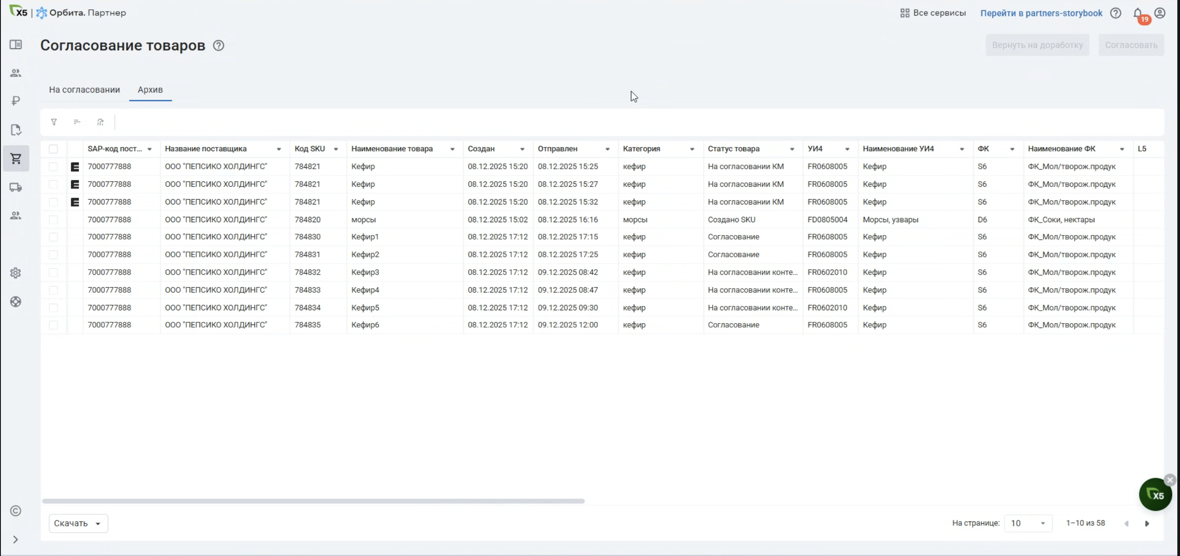
На этой кладке видны все товары кроме тех, что находятся у вас на согласовании или были отправлены вами поставщику на доработку.
Для того, чтобы просмотреть детальную информацию, кликните на строку нужного товара. После этого в новой вкладке откроется карточка товара, где также выведены последний комментарий со стороны Х5 и последний ответ поставщика.
Изменение карточки товара
Поставщик самостоятельно вносит изменения в карточку товара в разделе Каталог товаров на портале partner.orbita.x5.ru, после чего отправляет ее на согласование кнопкой Отправить на согласование.
После отправки портал запрашивает у Поставщика email КМ (в это поле можно указать только один email: КМ или специалиста). Указанный сотрудник получит карточку товара на согласование в Личном кабинете, а поставщик будет видеть переход карточки товара по статусам.
Портал автоматически проверит, нужно ли для данного изменения согласование категорийного менеджера и если нужно, то оповестит об этом по email и через "колокольчик".
Как найти новый запрос на изменение карточки товара на согласование
Просмотреть запросы на изменение карточки товара от поставщика можно тремя способами:
- перейти по ссылке из email уведомления;
- зайти в ЛК КМ и перейти по ссылке из уведомления в "колокольчике";
- зайти в ЛК КМ и открыть раздел Коммерция → Коммерция → Изменение товаров → На согласовании.
В этом блоке отображаются все товары, по которым ожидается ваша реакция.
Если запрос вернулся после доработки поставщика, в поле Причина отклонения будет указан предыдущий комментарий категорийного менеджера, а также будет отображаться поле Ответ поставщика.
Как обработать запрос на изменение карточки товара
На странице Изменение товаров → На согласовании доступны все новые карточки товаров от поставщиков, требующие вашего согласования. Просмотрите данные и примите решение по карточке товара.
Для согласования карточки:
- Выберите нужную карточку в списке и нажмите кнопку Открыть.
- В открывшемся окне просмотрите информацию об изменении и примите решение:
  - В случае, ели вы согласны с изменением - нажмите Согласовать. Карточка будет автоматически отправлена в МДМ на дальнейшее согласование.
  - В случае, если вы не согласны - нажмите кнопку Отклонить, укажите комментарий для поставщика о причине отклонения и нажмите Отклонить.
Ошибки при согласовании
Ошибка | Причина и решение
Вы получили запрос по ошибке | Отклоните запрос, указав в причине отклонения, что товар нужно отправить на согласование другому категорийному менеджеру, и укажите его email.
Некорректная видовая иерархия | Отклоните запрос, указав в причине отклонения, что нужно изменить категорию товара (так это поле называется у поставщика). Если поставщику нужно изменить УИ4 или финкод, откройте файл «Справочник соответствия ВИ-УИ4-ФК», найдите какой категории товара соответствует нужный УИ4 и оставьте комментарий поставщику, что ему нужно изменить категорию товара.
Как проверить текущий статус запроса на изменение
Если вы уже согласовали запрос на изменение, то он перестает отображаться на вкладке На согласовании и перемещается на вкладку Архив. Также на этой вкладке видно запросы, которые были отправлены сразу на согласование в МДМ.
На этой кладке видны все товары кроме тех, что находятся у вас на согласовании или были отправлены вами поставщику на доработку.
Для того, чтобы просмотреть детальную информацию, кликните на строку нужного товара. После этого в новой вкладке откроется карточка товара, где также выведены последний комментарий со стороны Х5 и последний ответ поставщика.

Коммерческие предложения
• Работа с коммерческими предложениями
• Работа с задачами
• Описание карточки SKU

Работа с коммерческими предложениями
Коммерческое предложение — это набор товаров, которые поставщик предлагает X5 для закупки. Коммерческое предложение может содержать товары из разных категорий, поэтому каждый товар представлен как отдельная задача. Эти задачи распределяются по региону, торговой сети и категории товара и отображаются у соответствующих категорийных менеджеров. Подробнее см. Как определяется доступ к коммерческим предложениям. Категорийные менеджеры также получают уведомления о новых предложениях по своим категориям.
В разделе Коммерческие предложения вы можете:
- посмотреть коммерческие предложения;
- посмотреть историю действий;
- взять коммерческое предложение в работу;
- назначить коммерческое предложение на другого сотрудника;
- отправить коммерческое предложение на доработку;
- принять или отклонить коммерческое предложение.
Как определяется доступ к коммерческим предложениям
Коммерческие предложения и задачи внутри них распределяются автоматически — по торговой сети, геозоне, категории товара и другим параметрам. Эти параметры определяют, какие предложения вы видите и с какими можете работать. Посмотреть и изменить параметры можно в разделе Матрица ответственных. Подробнее см. Матрица ответственных.
Чтобы работать с коммерческими предложениями, у вас и КП должны совпадать:
- Торговая сеть — торговая сеть, к которой относится коммерческое предложение;
- Геозона — регион вашей ответственности;
- Финкод — постоянный или временный с учетом срока действия;
- Капитанство — зона ответственности: поставщики, финкоды и уровень (региональный или федеральный).
Если параметры коммерческого предложения не совпадают с вашими, КП или его задачи у вас не будут отображаться или будут недоступны для работы. Например:
- Если ваша геозона или финкод не совпадают с параметрами коммерческого предложения — у вас не будет отображаться коммерческое предложение и его задачи.
- Если вы не назначены капитаном — коммерческое предложение и его задачи будут отображаться, но вы не сможете взять их в работу.
Как посмотреть коммерческие предложения
Чтобы посмотреть активные коммерческие предложения от поставщиков, перейдите на вкладку Активные КП. На вкладке отображаются новые коммерческие предложения и предложения в работе. Подробнее см. Статусы коммерческих предложений.
Чтобы посмотреть коммерческие предложения с обработанными задачами, перейдите на вкладку Архив. На вкладке отображаются коммерческие предложения в статусах Принято и Отклонено.
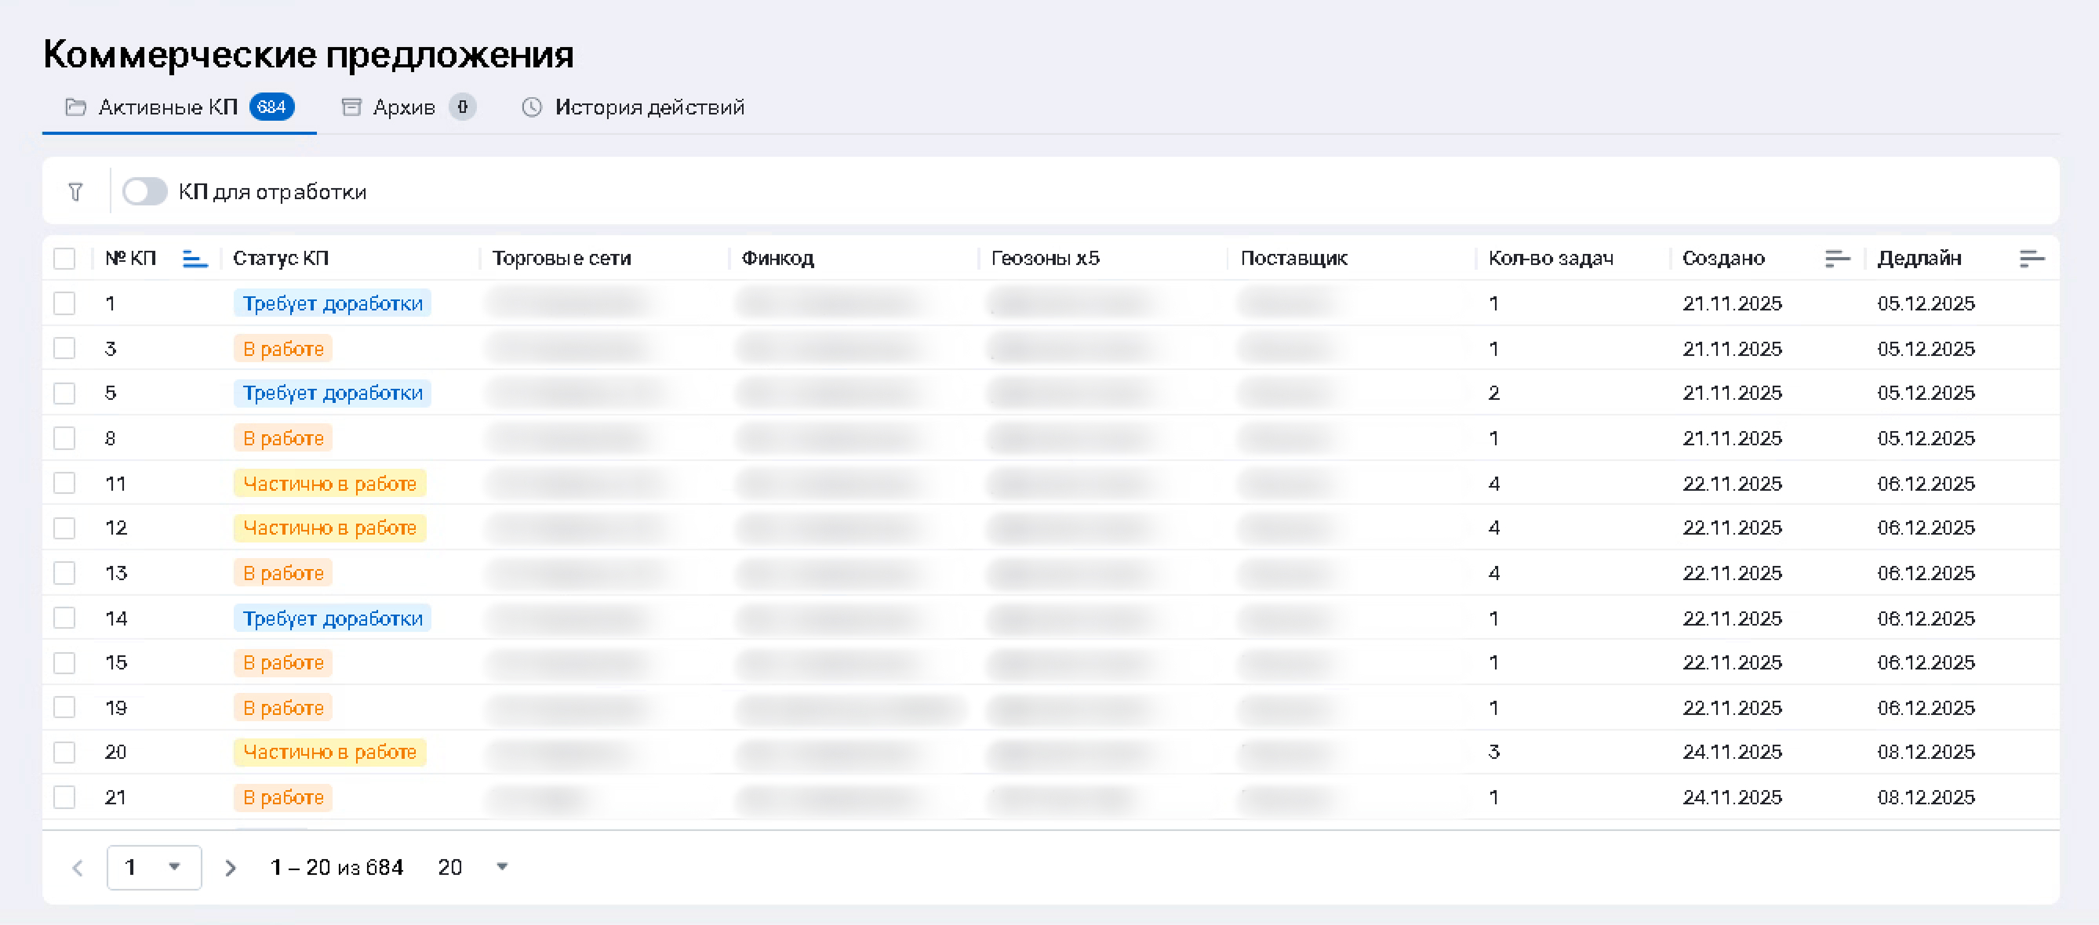
Для каждого коммерческого предложения указаны:
- № КП — номер коммерческого предложения;
- Cтатус КП — статус выполнения. Если рядом со статусом отображается , срок выполнения задач истек;
- Логистические условия — статус согласование логистических условий;
- Торговые сети — название торговой сети;
- Финкод — финансовый код, к которому относятся товары из коммерческого предложения;
- Геозоны X5 — название территории;
- Поставщик — наименование поставщика;
- Кол-во задач — количество задач в коммерческом предложении;
- Создано — дата создания коммерческого предложения;
- Дедлайн — срок выполнения задач из коммерческого предложения;
- Дата решения — дата, в которую было принято решение по коммерческому предложению. Отображается только для архивных коммерческих предложений.
Чтобы отображались только нужные коммерческие предложения, примените фильтры. Чтобы показать только коммерческие предложения, доступные для отработки, слева вверху включите опцию КП для отработки. Вы также можете отсортировать предложения в порядке возрастания или убывания.
Чтобы посмотреть задачи, которые входят в коммерческое предложение, нажмите на строку с коммерческим предложением. Справа откроется окно с задачами. Для просмотра подробной информации о задаче нажмите на нее. Подробнее в разделе Работа с задачами.
Статусы коммерческих предложений
- Новое — новое коммерческое предложение.
- Частично в работе — хотя бы одна задача из коммерческого предложения находится в работе у категорийного менеджера.
- В работе — все задачи из коммерческого предложения распределены по категорийным менеджерам.
- Требует доработки — хотя бы одна задача из коммерческого предложения отправлена на доработку поставщику.
- Принято — хотя бы одна задача из коммерческого предложения принята категорийным менеджером.
- Отклонено — коммерческое предложение отклонено категорийным менеджером.
Статусы логистических условий
- Нет решения — ни по одной задаче из коммерческого предложения еще не принято решение.
- В работе — решения приняты только по части задач из коммерческого предложения.
- Требует доработки — хотя бы одна задача из коммерческого предложения отправлена на доработку.
- Согласовано — по всем задачам из коммерческого предложения принято решение, при этом хотя бы одна задача согласована.
- Отклонено — все задачи из коммерческого предложения отклонены.
Как посмотреть историю действий
Вы можете посмотреть историю действий на вкладке История действий. Для каждого действия указаны:
- Дата и время — дата и время события;
- № КП — номер коммерческого предложения;
- № задачи — номер задачи из коммерческого предложения;
- Событие — событие, которое произошло с коммерческим предложением или задачей. Например, Отправлено на доработку;
- Тип события — тип события, который описывает его вид. Например, Действие КМ;
- Категория события — категория, к которой относится событие. Например, Действие;
- Участник — источник события. Например, ФИО сотрудника или Система;
- Описание — подробная информация о событии. Например, Запрошена информация;
- Дейдлайн — срок выполнения задачи или коммерческого предложения. Заполняется только для событий, которые связаны со сроками;
- Статус после события — статус задачи или коммерческого предложения после события. Например, Требует доработки.
Чтобы отображались только нужные действия, примените фильтры. Вы также можете отсортировать данные в порядке возрастания или убывания.
Как взять коммерческое предложение в работу
Вы можете взять в работу коммерческое предложение в статусе Новое. Для этого:
- На вкладке Активные КП отметьте одну или несколько строк с коммерческим предложением.
Чтобы отметить все строки сразу, нажмите  в первом столбце вверху таблицы.
- В открывшейся панели нажмите Назначить на себя.
Статус коммерческого предложения изменится на В работе.
Как назначить коммерческое предложение на другого сотрудника
Вы можете назначить коммерческое предложение другому сотруднику, если он работает в вашей торговой сети, регионе и финкоде. Для этого:
- На вкладке Активные КП отметьте одну или несколько строк с коммерческим предложением.
Чтобы отметить все строки сразу, нажмите  в первом столбце вверху таблицы.
- В открывшейся панели нажмите Перераспределить.
- Выберите, кому назначить коммерческое предложение — Сотруднику или Моему руководителю.
- Если вы выбрали Сотруднику, выберите сотрудника из выпадающего списка.
- Нажмите Перераспределить и подтвердите действие.
Коммерческое предложение будет переназначено на выбранного сотрудника.
Как отправить коммерческое предложение на доработку
Вы можете запросить дополнительную информацию или документы у поставщика в процессе рассмотрения коммерческого предложения. Для этого:
- На вкладке Активные КП отметьте одну или несколько строк с коммерческим предложением.
Чтобы отметить все строки сразу, нажмите в первом столбце вверху таблицы.
- В открывшейся панели нажмите На доработку. Откроется окно с подготовленным текстом письма поставщику.
- Укажите детали для уточнения.
- Нажмите Отправить и подтвердите действие.
Статус коммерческого предложения и задач в нем изменится на Требует доработки. После ответа поставщика вы можете вернуть ее в работу. Для этого нажмите Вернуть в работу.
Как отклонить коммерческое предложение
Если вас не устраивает коммерческое предложение поставщика, отклоните его. Для этого:
- На вкладке Активные КП отметьте одну или несколько строк с коммерческим предложением.
Чтобы отметить все строки сразу, нажмите в первом столбце вверху таблицы.
- В открывшейся панели нажмите Отклонить.
- Выберите причину отказа в поле Причина отказа. В поле ниже появится подготовленный текст письма поставщику, который формируется с учетом выбранной причины.
- Измените текст письма, если необходимо.
- Если вы выбрали Другое, укажите свою причину в появившемся поле.
- Нажмите Отклонить и подтвердите действие.
Статус коммерческого предложения и задач в нем изменится на Отклонено.
Как принять коммерческое предложение
Если вас устраивает коммерческое предложение поставщика, примите его. Для этого:
- На вкладке Активные КП отметьте одну или несколько строк с коммерческим предложением.
Чтобы отметить все строки сразу, нажмите в первом столбце вверху таблицы.
- В открывшейся панели нажмите Принять. Откроется окно с подготовленным текстом письма поставщику.
- Измените текст письма, если необходимо.
- Нажмите Отправить и подтвердите действие.
Статус коммерческого предложения и задач в нем изменится на Принято.

Работа с задачами
Задача — это отдельный товар из коммерческого предложения, оформленный в виде карточки. В одном коммерческом предложении может быть несколько задач: они распределяются в зависимости от региона, торговой сети и категории товара. Чтобы завершить работу над коммерческим предложением, обработайте задачи, которые вам доступны.
В разделе Коммерческие предложения вы можете:
- посмотреть задачи;
- взять задачу в работу;
- назначить задачу на другого сотрудника;
- отправить задачу на доработку поставщику;
- принять или отклонить предложение поставщика.
Как посмотреть задачи
- В разделе Коммерческие предложения перейдите на вкладку Активные КП.
- Нажмите на строку с коммерческим предложением.
Справа откроется окно с задачами. Рядом с номером задачи отображается ее статус. Для просмотра подробной информации о задаче нажмите на нее. Подробнее в разделе Описание карточки SKU. Чтобы отображались только нужные задачи, примените фильтры.
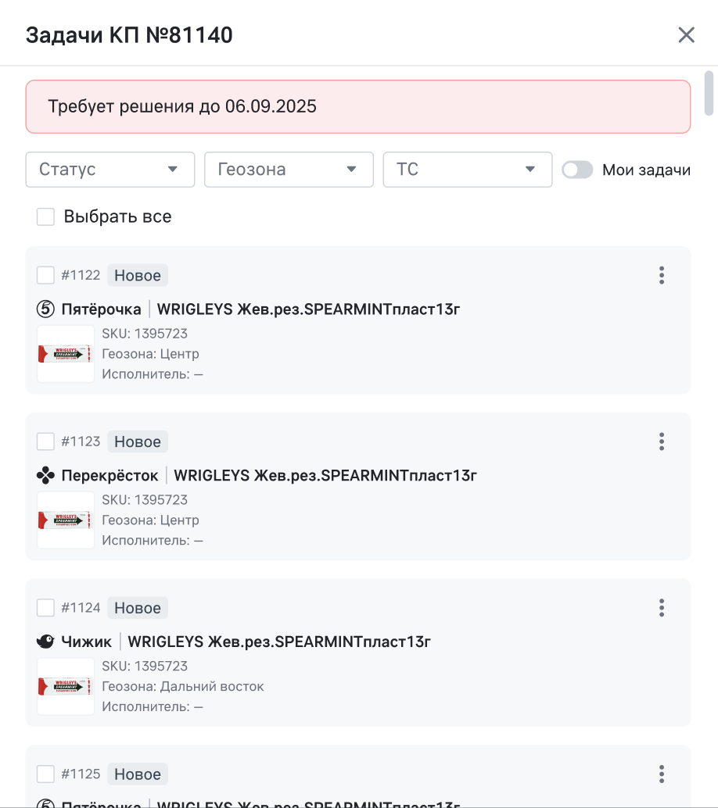
Вы можете взять задачу в работу, перераспределить ее на другого сотрудника, отправить на доработку поставщику, а также принять или отклонить предложение поставщика.
Статусы задач
- Новое — новое предложение.
- В работе — предложение находится в работе у категорийного менеджера.
- Требует доработки — предложение отправлено на доработку поставщику.
- Принято — предложение принято категорийным менеджером.
- Отклонено — предложение отклонено категорийным менеджером.
Фильтры
Чтобы показать только задачи, назначенные на вас, включите опцию Мои задачи.
Чтобы показать задачи по выбранным параметрам, нажмите на строку с названием фильтра и отметьте нужные значения. Вы можете отметить сразу несколько значений.
Доступные фильтры:
- Статус — статус задачи.
- Геозона — геозона, к которой относится задача.
- ТС — торговая сеть, к которой относится задача.
Как взять задачу в работу
Вы можете взять в работу одну или несколько задач сразу.
Вы можете взять задачу в работу двумя способами:
- Нажмите на плитку с задачей, откроется карточка SKU. На вкладке Основная информация нажмите Взять в работу справа внизу.
- На плитке с задачей справа нажмите  → Назначить на себя.
Чтобы взять в работу несколько задач сразу:
- Отметьте нужные задачи или нажмите Выбрать все.
- В открывшейся панели снизу нажмите Назначить на себя.
Статус задач изменится на В работе, а вы назначитесь исполнителем.
Как назначить задачу на другого сотрудника
Вы можете назначить одну или несколько задач другому сотруднику, если он работает в вашей торговой сети, регионе и финкоде.
Чтобы переназначить одну задачу:
- Нажмите на плитку с задачей. Откроется карточка SKU.
- На вкладке Основная информация нажмите Перераспределить справа внизу.
- Выберите, кому назначить задачу — Сотруднику или Моему руководителю.
- Если вы выбрали Сотруднику, выберите сотрудника из выпадающего списка.
- Нажмите Перераспределить.
Вы также можете нажать на → Перераспределить справа на плитке с задачей.
Чтобы переназначить несколько задач сразу:
- Отметьте нужные задачи или нажмите Выбрать все.
- В открывшейся панели снизу нажмите Перераспределить.
- Выберите, кому назначить задачу — Сотруднику или Моему руководителю.
- Если вы выбрали Сотруднику, выберите сотрудника из выпадающего списка.
- Нажмите Перераспределить и подтвердите действие.
Задачи будут переназначены на выбранного сотрудника.
Как отправить задачу на доработку
Вы можете запросить дополнительную информацию или документы у поставщика в процессе рассмотрения предложения. Для этого отправьте задачу на доработку.
Чтобы отправить на доработку одну задачу:
- Нажмите на плитку с задачей. Откроется карточка SKU.
- На вкладке Основная информация нажмите На доработку поставщику справа внизу. Откроется окно с подготовленным текстом письма поставщику.
- Укажите детали для уточнения.
- Нажмите Отправить.
Чтобы отправить на доработку сразу несколько задач:
- Отметьте нужные задачи или нажмите Выбрать все.
- В открывшейся панели снизу нажмите На доработку. Откроется окно с подготовленным текстом письма поставщику.
- Укажите детали для уточнения.
- Нажмите Отправить и подтвердите действие.
Статус задач изменится на Требуется доработка. После ответа поставщика вы можете вернуть их в работу. Для этого нажмите Вернуть в работу.
Как отклонить предложение
Если вас не устраивает предложение поставщика, отклоните его. Например, если товар низкого качества. Вы можете отклонить одну или несколько задач сразу.
Чтобы отклонить одну задачу:
- Нажмите на плитку с задачей. Откроется карточка SKU.
- На вкладке Основная информация нажмите Отклонить справа внизу. Откроется окно с подготовленным текстом письма поставщику.
- Измените текст письма, если необходимо.
- Выберите причину отказа в поле Причина отказа.
- Если вы выбрали Другое, укажите свою причину в появившемся поле.
- Нажмите Отклонить.
Чтобы отклонить несколько задач сразу:
- Отметьте нужные задачи или нажмите Выбрать все.
- В открывшейся панели снизу нажмите Отклонить. Откроется окно с подготовленным текстом письма поставщику.
- Измените текст письма, если необходимо.
- Выберите причину отказа в поле Причина отказа.
- Если вы выбрали Другое, укажите свою причину в появившемся поле.
- Нажмите Отклонить.
Статус задач изменится на Отклонено.
Как принять предложение
Если вас устраивает предложение поставщика, примите его. Вы можете принять одну или несколько задач сразу.
Чтобы принять одну задачу:
- Нажмите на плитку с задачей. Откроется карточка SKU.
- На вкладке Основная информация нажмите Принять справа внизу. Откроется окно с подготовленным текстом письма поставщику.
- Измените текст письма, если необходимо.
- Нажмите Отправить.
Чтобы принять несколько задач сразу:
- Отметьте нужные задачи или нажмите Выбрать все.
- В открывшейся панели снизу нажмите Принять. Откроется окно с подготовленным текстом письма поставщику.
- Измените текст письма, если необходимо.
- Нажмите Отправить.
Статус задач и коммерческого предложения изменится на Принято.

Описание карточки SKU
Вы можете посмотреть подробную информацию о товаре в карточке SKU. Для этого нажмите на плитку с задачей. Подробнее в разделе Работа с задачами.
В карточке отображаются:
- характеристика товара, аналитические данные по поставщику и товару — на вкладке Основная информация;
- решение по задаче — на вкладке Итоговое решение. Отображается после завершения работы над задачей;
- история изменений по задаче — на вкладке История действий;
- переписка с поставщиками — на вкладке Чаты с поставщиком.
Как посмотреть основную информацию
Чтобы посмотреть характеристики товара, а также аналитические данные по поставщику и товару, перейдите на вкладку Основная информация. Внизу отображаются статусы по коммерческому предложению и согласованию логистических условий.
В блоке Характеристика товара вы можете увидеть основные данные о товаре. Например, его название, финкод или цену.
В блоке Информация из КП рядом с названием отображаются:
- дата подачи коммерческого предложения;
- Бонус — процент бонуса за объем товарооборота, который указал поставщик;
- Продвижение в X5 — бюджет на продвижение товара, который указал поставщик.
Чтобы посмотреть все задачи, которые входят в коммерческое предложение, нажмите Все задачи этого КП в правой части предложения. Чтобы раскрыть блок и посмотреть детальную информацию, нажмите . Вы увидите:
- данные по поставщику — на вкладке Данные поставщика;
- документы из чата с поставщиком — на вкладке Документы. Чтобы скачать документ, нажмите на него;
- сопроводительное письмо от поставщика — на вкладке Сопроводительное письмо;
- условия поставки, которые указал поставщик в коммерческом предложении. Например, торговая сеть, способ поставки товара, адрес склада или вид точки отгрузки, условия поставки и ограничения — на вкладке Логистика.
В блоке Аналитические данные отображаются показатели и графики, которые помогают проанализировать товар и поставщика. Чтобы раскрыть блок и посмотреть детальную информацию, нажмите . Вы увидите данные, которые сгруппированы по плиткам:
- Ценовая аналитика:
  - Цена поставщика — закупочная цена товара у поставщика на текущий момент. Используется как основа для расчета маржинальности и сравнения с рынком.
  - Цена к рынку — отклонение текущей цены товара от средней цены на рынке. Помогает оценить, выше или ниже рыночного уровня установлена текущая цена.
  - Наличие у конкурентов — число ритейлеров, у которых представлена позиция. Помогает оценить конкуренцию и востребованность товара на рынке.
  - Цена товара, ₽ — график изменения цены товара.
- Анализ доходности:
  - Средняя маржинальность по категории за последний месяц — средний уровень маржи по всей категории за последний месяц. Помогает оценить, соответствует ли уровень доходности товара общему уровню по категории.
  - Динамика доходности — график изменения маржинальности товара.
- Данные о категории у поставщика:
  - Средний рейтинг категории — средняя оценка покупателей по товарам категории. Помогает оценить, как покупатели воспринимают качество товаров у поставщика и в среднем по рынку.
  - Сегмент — ценовой сегмент, в котором представлены товары поставщика. Помогает оценить позиционирование ассортимента.
  - Динамика продаж, ₽ — график изменения объема продаж.
- Рыночная аналитика внутри X5:
  - Рыночная доля категории за текущий месяц — процент продаж в категории, который приходится на товар или ассортимент в X5. Показывает присутствие и конкурентность в категории.
  - Доля поставщика в обороте категории за месяц — вклад поставщика в общий оборот категории за месяц. Показывает значимость поставщика для категории.
  - Динамика рыночной доли категории, % — график изменения рыночной доли категории.
- Данные о поставщике — отображается, если поставщик уже есть в X5:
  - Финансы — показатели, которые отражают финансовые результаты поставщика.
  - Запасы и потери — показатели, которые помогают оценить объем товарных запасов и уровень потерь.
  - Качество и сервис — показатели, которые показывают качество поставок и уровень сервиса поставщика.
  - Продажи и эффективность — показатели, которые отражают результаты продаж и эффективность работы поставщика.
На каждой плитке отображается показатель и его значение. Слева на плитке может быть цветной индикатор, который помогает оценить общее состояние показателя: зеленый — показатель в норме, красный — стоит обратить внимание. Если показатель отклоняется от нормы, на плитке отображается стрелка и цвет: зеленый — положительная динамика, красный — отрицательная. Для просмотра детальной информации на графике наведите курсор на нужную точку.
Как посмотреть переписку с поставщиком
Вести переписку с поставщиком можно только после того, как задача была отправлена ему на доработку.
Чтобы посмотреть переписку с поставщиком или отправить ему сообщение по коммерческому предложению, перейдите на вкладку Чаты с поставщиком. Справа откроется окно, в котором отобразится:
- переписка с поставщиком, если вы уже начали чат;
- кнопка На доработку поставщику, если вы еще не начали чат. Чтобы начать переписку, нажмите на кнопку, укажите причину, по которой возвращаете задачу на доработку, и нажмите Применить. Указанная причина будет отправлена поставщику как первое сообщение, после чего вы сможете продолжить переписку в чате.
Документы, отправленные в чате, можно посмотреть на вкладке Основная информация в блоке Информация из Коммерческого предложения → Документы. Уведомления о новых сообщениях от поставщика будут приходить на вашу электронную почту.

Вопросы и ответы
Cообщить об ошибке или предложить улучшение
Если вы заметили ошибку, не хватает информации или есть идеи по улучшению раздела Приборная панель, напишите Артуру Дмитренко.

